МИНИСТЕРСТВО НАУКИ И ВЫСШЕГО ОБРАЗОВАНИЯ РОССИЙСКОЙ ФЕДЕРАЦИИ
федеральное государственное бюджетное образовательное учреждение высшего образования
«УЛЬЯНОВСКИЙ ГОСУДАРСТВЕННЫЙ ТЕХНИЧЕСКИЙ УНИВЕРСИТЕТ»

Факультет ИСТ
Кафедра «Информационные системы»
Дисциплина «Программирование мобильных устройств»

КУРСОВОЙ ПРОЕКТ (РАБОТА)
Тема Разработка мобильного приложения "книга заклинаний harry potter" на Flutter для Android

Выполнил студент ___________________ /Кувшинов Т. А./ подпись инициалы, фамилия
Курс третий Группа ПИбд-31

Направление/специальность 09.03.04 «Программная инженерия»

Руководитель доцент, к.т.н., доцент Филиппов А.А.
должность, ученая степень, ученое звание фамилия, имя, отчество

Дата сдачи:
«____»_________________2024 г.

Дата защиты:
«____»________________2024 г.

Оценка: ______________________

Ульяновск 2024 г.
МИНИСТЕРСТВО НАУКИ И ВЫСШЕГО ОБРАЗОВАНИЯ РОССИЙСКОЙ ФЕДЕРАЦИИ
федеральное государственное бюджетное образовательное учреждение высшего образования
«УЛЬЯНОВСКИЙ ГОСУДАРСТВЕННЫЙ ТЕХНИЧЕСКИЙ УНИВЕРСИТЕТ»

Факультет ИСТ
Кафедра «Информационные системы»
Дисциплина «Разработка профессиональных приложений»

ЗАДАНИЕ НА КУРСОВОЙ ПРОЕКТ (РАБОТА)
Студенту ПИбд-31 Кувшинов Т. А.
группа фамилия, инициалы
Тема работы Разработка мобильного приложения "книга заклинаний harry potter" на Flutter для Android
Срок сдачи законченной работы «___» ________________2024 г.
Исходные данные к работе: описание задания по теме, утвержденной распоряжением деканата ФИСТ
Рекомендуемая литература: курс лекций Flutter с нуля, интернет-источники.
Содержание пояснительной записки (перечень подлежащих разработке вопросов)
Введение. Описание актуальности задачи.
Первая глава. Проектирование программной системы.
Вторая глава. Разработка программной системы.
Третья глава. Представление руководств пользователя для разработанного проекта
Выводы.
Список литературы.
Приложение. Листинг кода
Перечень графического материала (с точным указанием обязательных чертежей). ER-диаграмма. Скриншоты разработанного программного продукта

Руководитель доцент, к.т.н., доцент _____________ / Филиппов А.А./
должность подпись инициалы, фамилия

«_____»________________2024 г.

Студент ______________ /Кувшинов Т. А./
подпись инициалы, фамилия

«_____»_________________2024 г.
МИНИСТЕРСТВО НАУКИ И ВЫСШЕГО ОБРАЗОВАНИЯ РОССИЙСКОЙ ФЕДЕРАЦИИ
федеральное государственное бюджетное образовательное учреждение высшего образования
«УЛЬЯНОВСКИЙ ГОСУДАРСТВЕННЫЙ ТЕХНИЧЕСКИЙ УНИВЕРСИТЕТ»

ОТЗЫВ руководителя на курсовой проект (работа)

студента Кувшинов Тимур Александрович
фамилия, имя и отчество
Факультет ИСТ группа ПИбд-21 курс третий
Дисциплина «Разработка профессиональных приложений»
Тема работы Разработка мобильного приложения "книга заклинаний harry potter" на Flutter для Android
Отмечаются следующие моменты: актуальность темы исследования; соответствие содержания и структуры курсовой работы ее теме; степень разработанности проблемы, наиболее интересно исследованные вопросы. Оценивается степень самостоятельности и инициативы студента; умение пользоваться различными источниками информации; уровень его теоретической подготовки; умение анализировать научные материалы, делать практические выводы; знание основных концепций, научной и специальной литературы по избранной теме. Содержится оценка проекта (работы) руководителем.

Руководитель доцент, к.т.н., доцент _____________ / Филиппов А.А./
должность, учёная степень, ученое звание подпись инициалы, фамилия

«_____»________________2024 г.
Введение
В современном мире мобильные приложения стали неотъемлемой частью повседневной жизни. Они обеспечивают доступ к разнообразным сервисам, способствуют упрощению рабочих процессов, а также предоставляют уникальные возможности для развлечения и саморазвития. Одной из привлекательных сфер разработки приложений является создание специализированных информационных ресурсов, предназначенных для поклонников популярных культурных явлений, таких как книги, фильмы и игры. Одним из таких явлений, ставшим культовым во всем мире, является серия книг о Гарри Поттере, созданная Дж. К. Роулинг.
Мир Гарри Поттера богат деталями, уникальными персонажами и магическими объектами. Особое место в этом мире занимают заклинания, каждое из которых обладает собственными характеристиками, историей создания и областью применения. Однако, несмотря на обширную фанатскую базу, структурированной и удобной для использования мобильной базы знаний о заклинаниях в формате приложения на базе современных технологий остается недостаточно. Это обстоятельство обуславливает актуальность разработки мобильного приложения "Книга заклинаний Harry Potter".
Целью данной работы является создание мобильного приложения на платформе Flutter, предназначенного для пользователей Android. Приложение должно предоставить удобный и интуитивно понятный доступ к информации о заклинаниях из мира Гарри Поттера, включая их описание, категорию, создателя, эффект, произношение, визуальное представление и другую важную информацию. В процессе разработки предполагается использование актуальных технологий и инструментов, таких как фреймворк Flutter, позволяющий создавать кроссплатформенные решения с высокой производительностью и привлекательным пользовательским интерфейсом.

Предметная область разрабатываемого приложения включает описание и систематизацию информации о магических заклинаниях. Заклинания являются основными сущностями системы и имеют следующие атрибуты:
Slug – уникальный идентификатор заклинания;
Category – категория, к которой относится заклинание (например, боевое, защитное, бытовое);
Creator – создатель заклинания;
Effect – описание воздействия заклинания;
Hand – особенность выполнения взмаха рукой при произнесении заклинания;
Image – изображение или иллюстрация, связанная с заклинанием;
Incantation – текст произношения заклинания;
Light – цвет магической вспышки, сопровождающей заклинание;
Name – название заклинания;
Wiki – ссылка на дополнительную информацию в тематических ресурсах.
Бизнес-процессы, которые предполагается автоматизировать в рамках приложения, включают:
Просмотр списка заклинаний. Пользователь сможет просматривать полный перечень заклинаний с кратким описанием.
Просмотр подробной информации о заклинании. Включает детальное описание, изображение.
Поиск заклинаний. Пользователь получит возможность искать заклинания по их названию, эффекту или другим атрибутам, что значительно упростит навигацию.
Утановка реакции на заклинание. Пользователь смодет отметить, что ему нарватся заклинание.
Кроме того, приложение предполагает обеспечение дружественного интерфейса с использованием жёлто-оранжевой цветовой схемы, что делает его визуально привлекательным и простым в использовании.
Используемый фреймворк Flutter был выбран из-за ряда его преимуществ: кроссплатформенность, высокая скорость разработки, гибкость пользовательского интерфейса и возможность работы с современными библиотеками и инструментами. Выбор платформы Android обусловлен ее популярностью и доступностью для широкой аудитории.
Данная работа охватывает весь процесс создания приложения, начиная от проектирования структуры данных и интерфейса пользователя до реализации основных функций и тестирования.
Таким образом, проектирование и разработка мобильного приложения "Книга заклинаний Harry Potter" имеет не только образовательное, но и практическое значение, поскольку позволит создать удобный инструмент для поклонников магического мира и закрепить навыки разработки мобильных приложений с использованием современных технологий.

Глава первая
Проектирование программной системы
- Информационное обеспечение.
Для проекта нам понадобится сущность CardData и HomeData.
ER диаграмма:
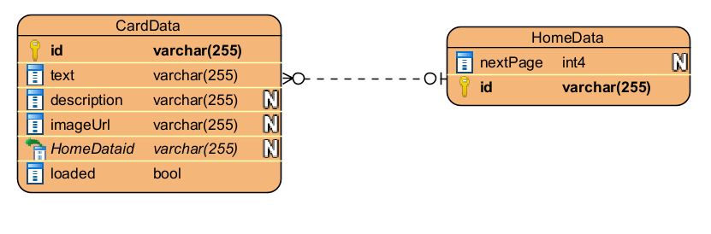
- CardData – сущность для хранения информации о заклинании в карточке. У неё есть поля: id, text, description, imageUrl, HomeDataId, loaded.
Поле id(varchar) – это
  - Поле text(varchar) – это
  - Поле description(varchar) – это
  - Поле imageUrl(varchar) – это
  - Поле HomeDataId(varchar) – это ссылка на таблицу HomeData для связи многие к одному
  - Поле loaded – это параметр отвечающий за то загружена эта картачка на домашнюю страницу или нет, поэтому она имеет тип bool и стандартное значение false
- HomePage – сущность сохраняющая информацию о данных главного экрана. Она связанна с CardData, потому что на ней отображается список карточек.
  - Поле nextPage(int) – это номер следующей на загрузку страницы в пагинации
  - Поле id(varchar) – это
- Интерфейс пользователя.
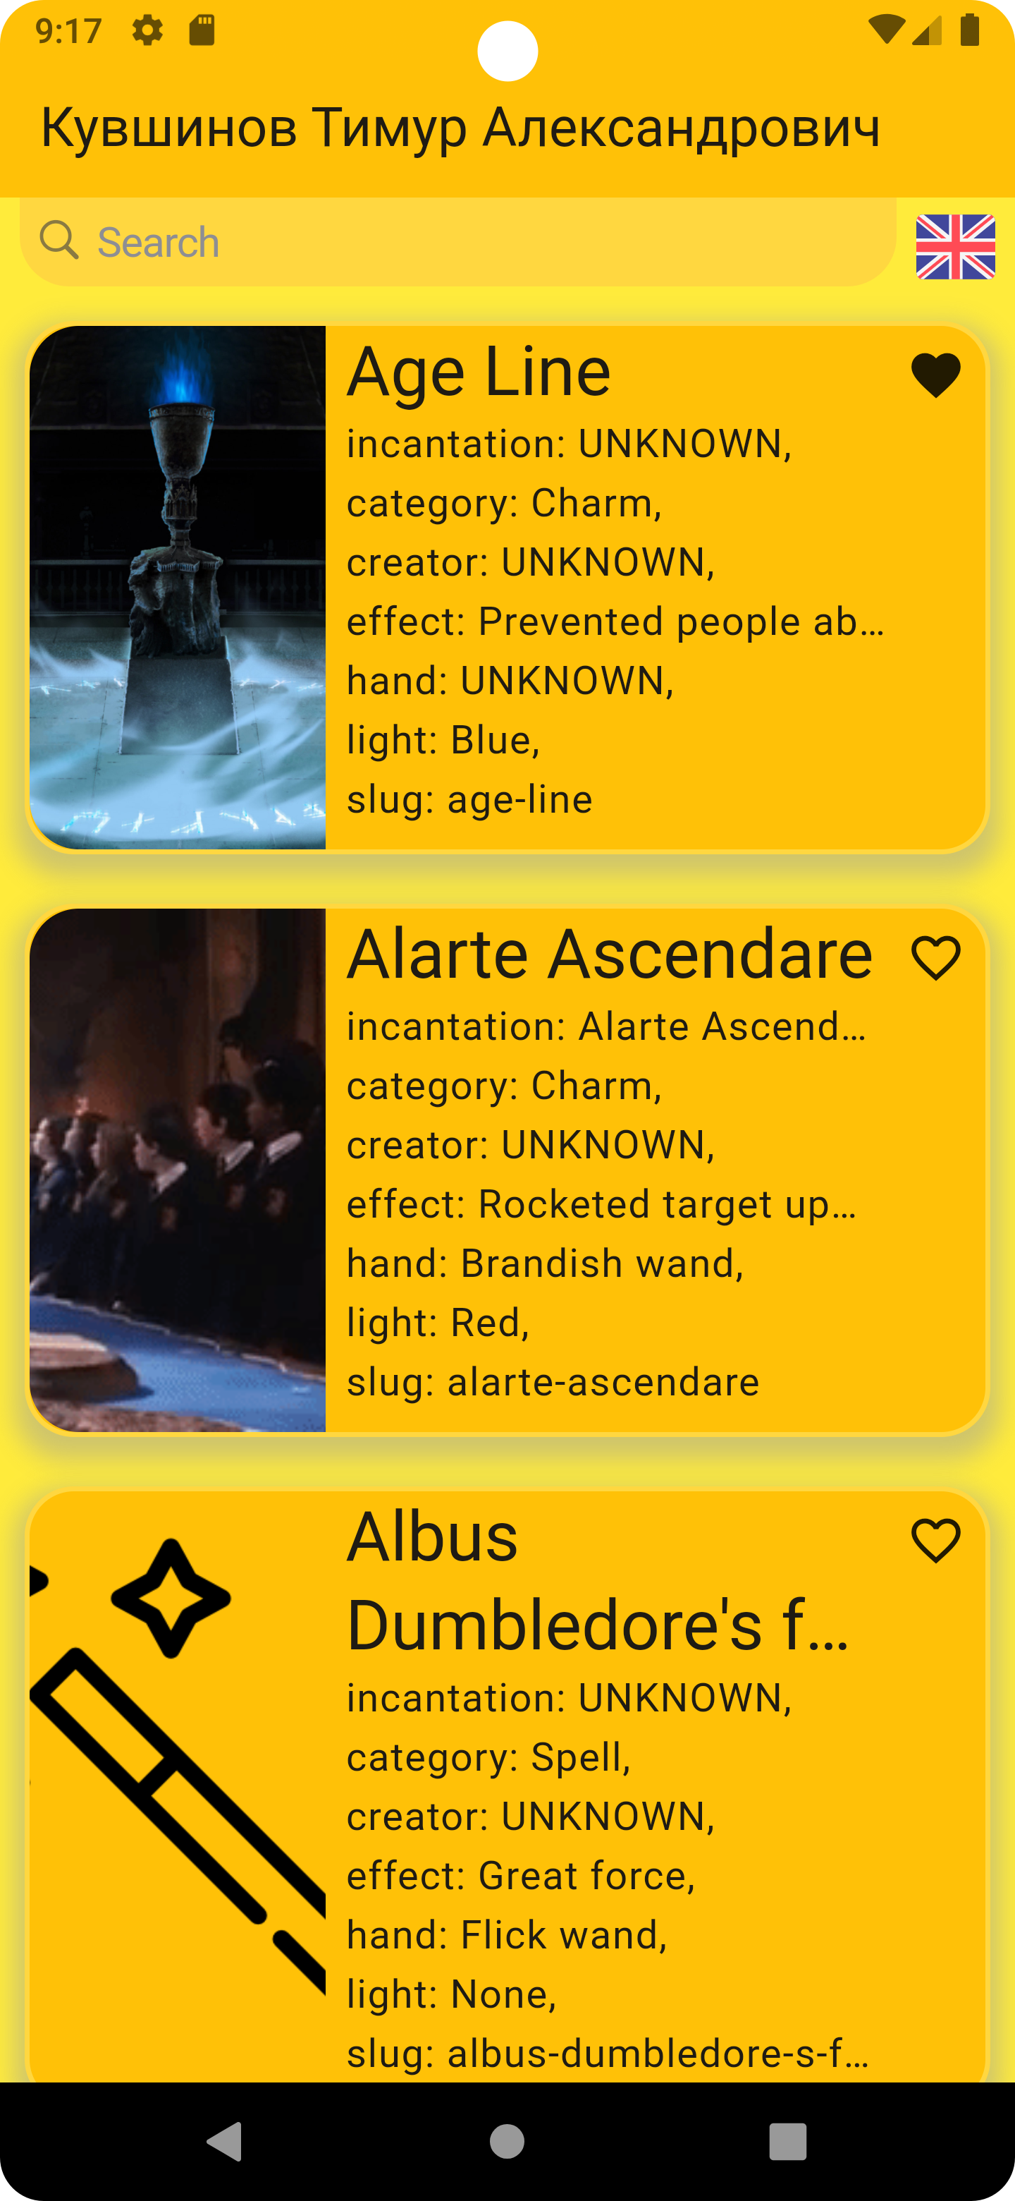
Главная страница
На главной странице отображаются все заклинания в виде карточек.
Сверху есть плавующее окно поиска и кнопка смены локализаци.
Каждая карточка состоит из картинки в левой части, текста в правой, также справа сверху распологается иконка сердца. Текст сотоит из: названия, большим шрифтом, и информации о зкалинании, маленьким шрифтом.
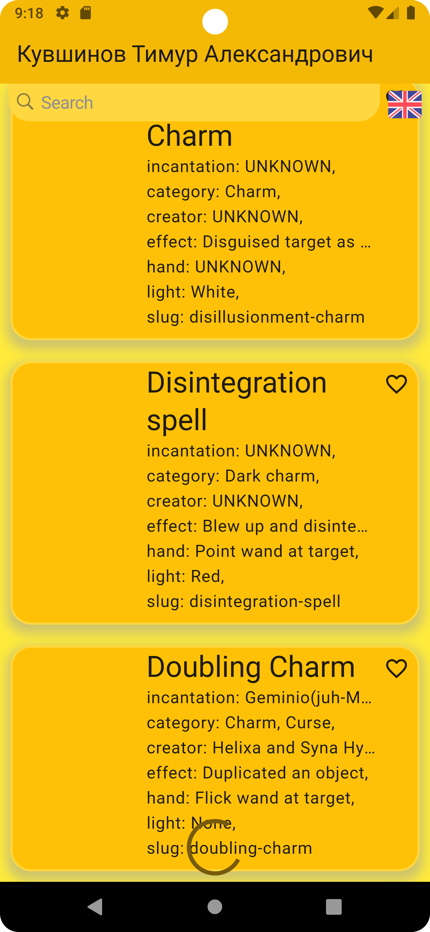
Загрузка на главной странице
При пролистывании страницы вниз, ниже уровня загруженных карточек, происходит подгрузка новых карточек. Во время згрузки отображается кольцо загрузки в нижней части экрана.
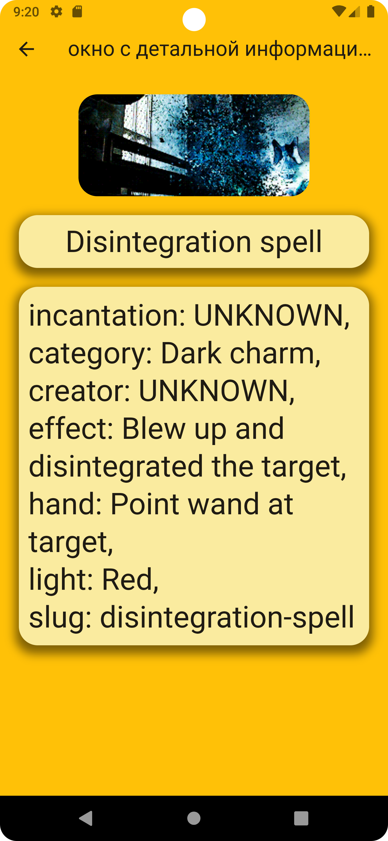
Страница с подробной информацией о заклинании
На данной странице отображается боллее подробная информация об одном заклинании. На стринце есть 3 блока с информацией. 1 блок это картинка в самом верху. 2 блок это название чуть ниже. 3 блок это описание, в нём указаны характеристики заклинания в формате: “характеристика: значение характеристики”, в случае, если значение зарактеристике не известно, будет отображаться “UNKNOWN”. 2 и 3 блок это чисто текстовые блоки с тенью
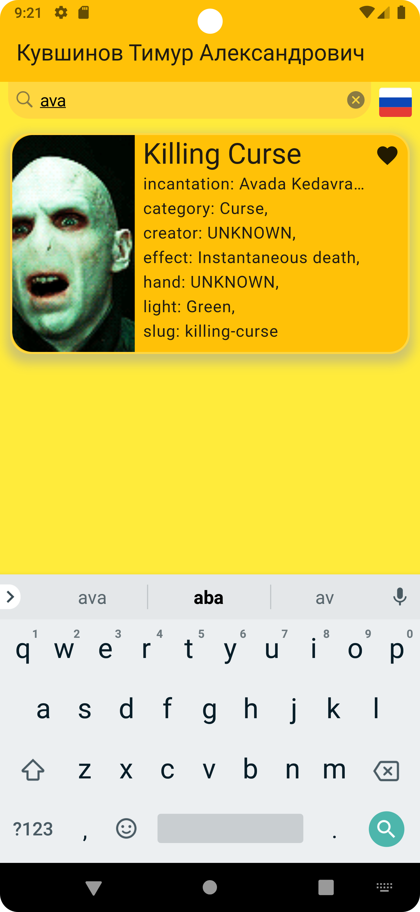
Поиск заклинания
При поиске заклинания пользователь будет взаимодейстовать с полем поиска и появится системная клавиатура. На странице отображаются только карточки соответствующие поиску.
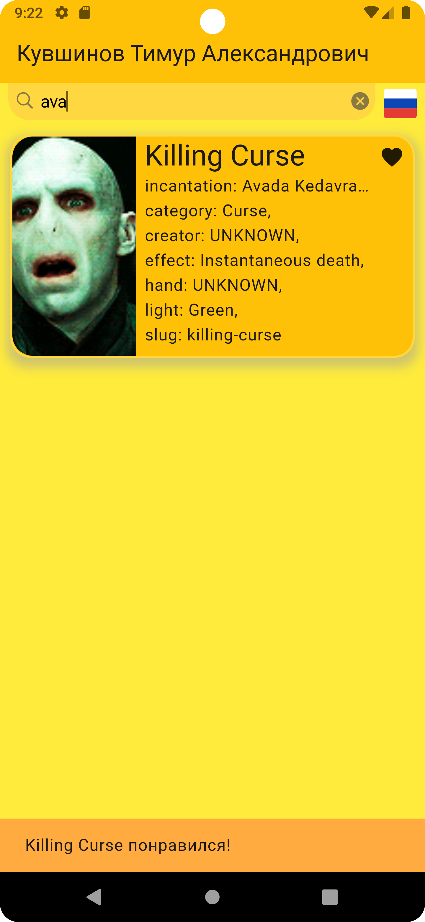
Отметить, что заклинание понравилось
На карточке понравившегося заклинания иконка сердечка отображается с заливкой. Также с снейкбаре отображается текст о событии: “ <заклинание> понравилось!”.
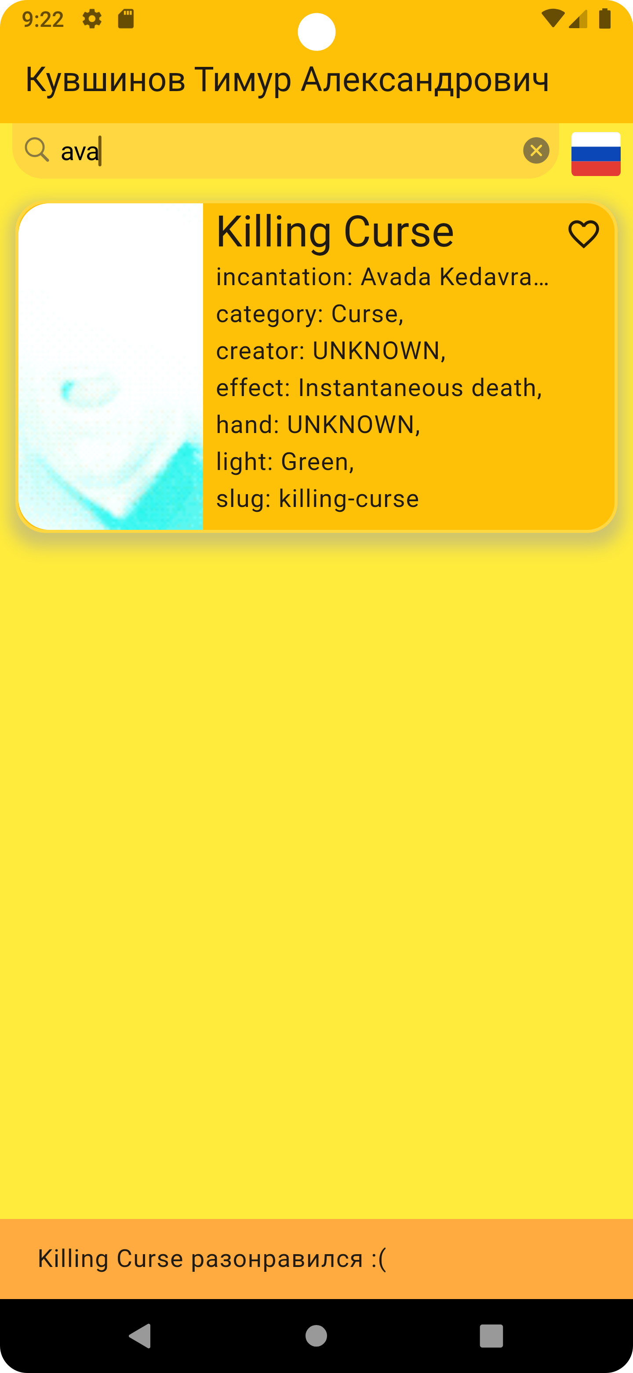
Убрать отметку о том, что заклинание понравилось
На карточке непонравившегося заклинания иконка сердечка отображается без заливки. Также если до этого заклинание было понравившемся в снейкбаре отображается текст о событии: “<заклинание> разонравилось :(“
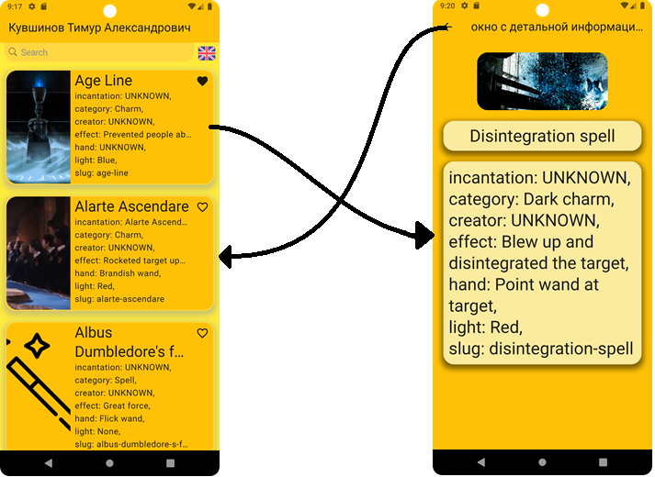
Навигационный граф
Пользователь может перейти на страницу подробной информации нажатием на карточку. Пользователь может вернуться нажатием на стрелку назад.
- Архитектура приложения.
Архитектурные слои приложения
Приложение построено с использованием многослойной архитектуры, которая способствует модульности, масштабируемости и упрощению поддержки кода. Основные слои приложения включают: Компоненты, Данные, Модели и Представление.

1. Компоненты
Этот слой объединяет общие элементы, которые используются в разных частях приложения. Здесь хранятся такие модули и классы, которые обеспечивают базовый функционал, повторяющийся в различных модулях. Примером могут служить виджеты, элементы навигации и другие универсальные элементы интерфейса.

2. Данные
Слой, ответственный за взаимодействие с внешними источниками данных. Он состоит из трёх подслоёв:

DTO (Data Transfer Objects)
Содержит модели, представляющие данные, получаемые с сервера. Эти объекты используются как временные структуры для передачи данных между сервером и приложением.

Мапперы (Mappers)
Подслой, который отвечает за преобразование DTO в доменные модели, удобные для использования в бизнес-логике и представлении. Это помогает изолировать слои данных и логики.

Репозитории (Repositories)
Классы, обеспечивающие доступ к данным из различных хранилищ. Репозитории могут получать данные из API, локальных баз данных или кэша. Они предоставляют унифицированный интерфейс для взаимодействия со всеми источниками данных.

3. Модели
Этот слой отвечает за доменные модели приложения. Модели содержат данные и бизнес-логику, которые используются в разных слоях. Они представляют основную сущность предметной области, например, заклинания или пользователей.

4. Представление (Presentation)
Слой, отвечающий за отображение данных и взаимодействие с пользователем. Для реализации структуры в этом слое используется архитектурный паттерн BLoC (Business Logic Component), предоставляемый Flutter. Основные элементы:

BLoC-компоненты
Обеспечивают управление состоянием приложения и обработку событий. Эти компоненты содержат бизнес-логику и отделяют её от пользовательского интерфейса.

Экраны и страницы
Содержат визуальную часть приложения, включая виджеты для отображения данных, полученных из BLoC. Примеры: страницы деталей, домашняя страница, диалоги и локализация.

Преимущества данной архитектуры:
Модульность: Каждый слой решает свои задачи, что упрощает разработку, тестирование и поддержку.
Чистота кода: Слои изолированы друг от друга, что позволяет изменять один слой, не затрагивая другие.
Масштабируемость: Легко добавлять новые модули и функционал, поддерживать рост проекта.
Управление состоянием через BLoC: Упрощает обновление интерфейса на основе изменений данных.
Эта структура обеспечивает логическую организацию проекта и удобство работы как для текущей команды разработчиков, так и для новых участников проекта.

- Программный интерфейс и функции серверной части.
Для загрузки данных о заклинаниях из мира Гарри Поттера приложение использует API Potter DB. Этот API предоставляет структурированную информацию в формате JSON, что позволяет легко интегрировать данные в приложение и обеспечивать их отображение в удобной форме.
Эндпоинт: /Spells
Этот эндпоинт возвращает данные о заклинаниях с различными атрибутами. Поля, которые можно фильтровать, отмечены.
Name | Type | Description | Filterable
category | string | The category of this spell. | ✅
creator | string | The creator of this spell. | ✅
effect | string | The effect of this spell. | ✅
hand | string | The hand movement of this spell. | ✅
image | string | A link to to an image of this spell. | ❌
incantation | string | The incantation of this spell. | ✅
light | string | The light of this spell. | ✅
name | string | The name of this spell. | ✅
slug | string | A slug to identify this spell. | ❌
wiki | string | A link to the Harry Potter Wiki Page of this spell. | ❌
Основные особенности API:
- JSON-формат данных: Удобный и легковесный формат, который легко парсится и обрабатывается на стороне клиента.
- Фильтрация данных: Позволяет пользователю выбирать заклинания по различным критериям, таким как категория, создатель или эффект. Это обеспечивает гибкость в поиске и отображении информации.
- Гибкость интеграции: Доступ к различным атрибутам заклинаний позволяет настраивать отображение данных в зависимости от потребностей приложения.
Использование API Potter DB значительно упрощает управление данными и повышает их актуальность, так как обновления данных происходят на стороне сервера.

Глава вторая
Разработка программной системы
- Слои приложения.
Слои приложения
Архитектура проекта следует подходу многослойного проектирования, где каждый слой отвечает за определенную функциональность и изолирован от других слоев. Это упрощает сопровождение, масштабирование и тестирование приложения.
1. Presentation Layer (Слой представления)
Основные пакеты и классы:
- home_page:
  - Представляет главную страницу приложения.
  - Классы:
    - MyHomePage, _MyHomePageState, _BodyState — для отображения главного экрана, обработки событий и взаимодействия с пользователем.
  - Включает:
    - Поисковую строку (searchController).
    - Контроллеры для управления прокруткой и обработку событий загрузки.
    - Логика обработки лайков, отображение Snackbar, переходы к деталям.
- details_page:
  - Класс DetailsPage отображает детальную информацию о заклинании.
- dialogs:
  - Класс ErrorDialog и метод showErrorDialog для отображения ошибок.
- common:
  - Header — компонент для заголовков с поисковой строкой.
  - SvgRu, SvgUk — виджеты для отображения SVG-графики в разных локализациях.
Функциональность:
- Отображает пользовательский интерфейс.
- Реализует обработку взаимодействий пользователя (например, нажатия кнопок, ввод текста).
- Работает с BLoC (Business Logic Components) для управления состояниями.
2. Business Logic Layer (Слой бизнес-логики)
Основные пакеты и классы:
- bloc:
  - Управляет состоянием представления через BLoC-паттерн.
  - Классы:
    - HomeBloc — управление данными для главной страницы (заклинания, ошибки, пагинация).
    - LikeBloc — управление лайками (загрузка, добавление/удаление).
    - LocaleBloc — управление локализацией.
  - События:
    - HomeLoadDataEvent, ChangeLikeEvent, ChangeLocaleEvent.
  - Состояния:
    - HomeState, LikeState, LocaleState.
Функциональность:
- Инкапсулирует логику обработки данных.
- Управляет состоянием (например, загрузка данных, изменение лайков, переключение локализаций).
- Обеспечивает изоляцию между слоем представления и слоем данных.
3. Data Layer (Слой данных)
Основные пакеты и классы:
- dto (Data Transfer Objects):
  - Классы:
    - SpellsDto, SpellDataDto, SpellAttributesDataDto, MetaDto, PaginationDto.
  - Используются для представления данных, полученных от API.
- repositories:
  - ApiInterface — абстрактный класс с методами для работы с API.
  - MockRepository — моковый репозиторий для тестирования.
  - PotterRepository — реализация репозитория, взаимодействующего с внешним API Potter DB.
- mappers:
  - Методы для преобразования DTO в доменные модели:
    - SpellsDtoToModel.toDomain().
    - SpellDataDtoToModel.toDomain().
Функциональность:
- Выполняет запросы к внешним API (через репозитории).
- Преобразует данные API в структуры, удобные для использования в бизнес-логике.
- Обеспечивает моковые данные для тестирования.
4. Utility Layer (Вспомогательный слой)
Основные классы:
- debounce: Реализует механизм дебаунса (ограничение частоты вызова функций).
- locale: Классы для локализации (AppLocaleEn, AppLocaleRu).
Функциональность:
- Предоставляет утилитарные инструменты, упрощающие работу с частыми сценариями (например, обработка ввода, локализация).
Схема взаимодействия между слоями
plaintext
Копировать код
Presentation Layer
(home_page, details)
|
v
Business Logic Layer (BLoC)
|
v
Data Layer (Repositories, DTOs, Mappers)
|
v
External API (Potter DB, Mock)

Описание взаимодействий:
- Presentation Layer:
  - Обрабатывает пользовательские действия и передает события в соответствующие BLoC.
  - Получает состояния и отображает данные на интерфейсе.
- Business Logic Layer:
  - Принимает события от слоя представления и вызывает методы слоя данных.
  - Отправляет обновленные состояния обратно в представление.
- Data Layer:
  - Выполняет запросы к API через репозитории.
  - Преобразует полученные данные (DTO) в доменные модели.
  - Возвращает обработанные данные в бизнес-логику.
- External API:
  - Предоставляет данные о заклинаниях.
- Слой для работы с хранилищем.
  - DTO
DTO-классы представляют данные, полученные с сервера, в структурированном виде.
    - SpellsDto
Класс, описывающий основную структуру ответа от API для заклинаний.
Поля:
final List<SpellDataDto>? data; — список данных о заклинаниях.
final MetaDto? meta; — метаинформация о пагинации.
    - MetaDto
Класс для описания метаинформации, полученной от API.
Поля:
final PaginationDto? pagination; — информация о пагинации.
    - PaginationDto
Класс, содержащий данные о текущей странице и навигации.
Поля:
final int? current; — текущая страница.
final int? next; — следующая страница.
final int? last; — последняя страница.
final int? records; — общее количество записей.
    - SpellDataDto
Класс, описывающий каждое отдельное заклинание.
Поля:
final String id; — уникальный идентификатор заклинания.
final String? type; — тип записи (например, "заклинание").
final SpellAttributesDataDto? attributes; — атрибуты заклинания.
    - SpellAttributesDataDto
Класс для описания атрибутов конкретного заклинания.
Поля:
final String? slug; — уникальный идентификатор (slug) заклинания.
final String? category; — категория заклинания.
final String? creator; — создатель заклинания.
final String? effect; — описание эффекта заклинания.
final String? hand; — особенность выполнения заклинания (взмах рукой).
final String? image; — URL изображения заклинания.
final String? incantation; — произношение заклинания.
final String? light; — цвет магической вспышки.
final String? name; — название заклинания.
final String? wiki; — ссылка на страницу заклинания в Wiki.
  - Mappers
Классы, преобразующие DTO в доменные модели, используемые в бизнес-логике.
    - SpellsDtoToModel on SpellsDto
Класс, преобразующий SpellsDto в доменную модель HomeData.
Метод:
HomeData toDomain() — преобразует объект SpellsDto в доменную модель HomeData, содержащую информацию о списке заклинаний и метаинформации.
    - SpellsDataDtoToModel on SpellDataDto
Класс, преобразующий SpellDataDto в доменную модель CardData.
Метод:
CardData toDomain() — преобразует объект SpellDataDto в модель карточки заклинания CardData.
    - String _makeDescription(SpellAttributesDataDto? attributes)
Приватный метод, который формирует описание заклинания на основе атрибутов.
Параметры:
SpellAttributesDataDto? attributes — объект атрибутов заклинания.
Возвращает:
Строку, содержащую описание заклинания.
  - Repositories
Классы для взаимодействия с API и получения данных.
    - abstract class ApiInterface
Абстрактный класс, определяющий интерфейс для репозиториев.
      - Future<HomeData?> loadData({OnErrorCallback? onError}); — асинхронный метод для загрузки данных о заклинаниях.
    - class MockRepository extends ApiInterface
Моковый репозиторий для тестирования без обращения к реальному API.

      - Future<HomeData?> loadData({OnErrorCallback? onError}) async — возвращает заранее подготовленные данные для проверки работы приложения.
    - class PotterRepository extends ApiInterface
Реальный репозиторий, взаимодействующий с API Potter DB.
      - static const String _baseUrl = 'https://api.potterdb.com'; — базовый URL для запросов.
      - static final Dio _dio — HTTP-клиент для выполнения запросов.
      - Future<HomeData?> loadData({
OnErrorCallback? onError,
String? q,
int page = 1,
int pageSize = 25,
}) async
Асинхронный метод для загрузки данных о заклинаниях с возможностью фильтрации и пагинации.
Параметры:
OnErrorCallback? onError — обработчик ошибок.
String? q — поисковый запрос.
int page — номер страницы (по умолчанию 1).
int pageSize — количество записей на странице (по умолчанию 25).
Возвращает:
Объект HomeData, содержащий список заклинаний и метаинформацию.

- Слой для реализации бизнес-логики.
  - Extension
Расширения позволяют добавлять новые методы и свойства к существующим классам, не изменяя их напрямую.
    - extension LocalContextX on BuildContext
Расширение для контекста BuildContext, предоставляющее удобный доступ к локализации приложения.
Методы:
AppLocale get locale => AppLocale.of(this)!;
Возвращает объект текущей локализации на основе текущего контекста.
Параметры:
Использует текущий контекст (BuildContext) для определения локализации.
Возвращает:
Объект локализации AppLocale, который предоставляет строки локализованного интерфейса.
  - Locale
Классы для управления локализацией приложения. Обеспечивают поддержку мультиязычного интерфейса.
    - class AppLocaleEn extends AppLocale
Класс, представляющий локализацию на английском языке.
Cвойства:
String get search => 'Search'; — строка для кнопки поиска.
String get liked => 'liked!'; — строка для сообщения о понравившемся заклинании.
String get unliked => 'unliked :('; — строка для сообщения о том, что заклинание больше не нравится.
String get arbEnding => 'Чтобы не забыть про отсутствие запятой :)'; — служебная строка для напоминания разработчика.
    - class AppLocaleRu extends AppLocale
Класс, представляющий локализацию на русском языке.
Cвойства:
String get search => 'Поиск'; — строка для кнопки поиска.
String get liked => 'понравился!'; — строка для сообщения о понравившемся заклинании.
String get unliked => 'разонравился :('; — строка для сообщения о том, что заклинание больше не нравится.
String get arbEnding => 'Чтобы не забыть про отсутствие запятой :)'; — служебная строка для напоминания разработчика.
  - Utils
Классы, предоставляющие вспомогательные утилиты для реализации функциональности приложения.
    - Debounce
Класс Debounce используется для реализации механизма debounce, предотвращающего частое выполнение заданного действия, например, при вводе текста в поле поиска.
Методы:
factory Debounce() => _instance;
Реализация паттерна Singleton. Возвращает единственный экземпляр класса Debounce.
Debounce._();
Скрытый конструктор, используемый для создания единственного экземпляра.
static void run(
VoidCallback action, {
Duration delay = const Duration(milliseconds: 700),
})
Выполняет переданное действие с задержкой. Если метод вызывается снова до завершения предыдущей задержки, таймер перезапускается.
Параметры:
VoidCallback action — действие, которое нужно выполнить.
Duration delay — задержка перед выполнением действия (по умолчанию 700 миллисекунд).
Cвойства:
static final Debounce _instance = Debounce._(); — статический экземпляр класса.
static Timer? _timer; — таймер для управления задержкой выполнения действия.
- Слой представления.
  - Comon
    - abstract class SvgObjects
Абстрактный класс для управления SVG-объектами.
метод:
static void init() - Инициализирует SVG-объекты.
    - class SvgRu extends StatelessWidget
Класс для отображения SVG-графики с локализацией на русском языке.
метод:
Widget build(BuildContext context) - Создает виджет для отображения SVG.
    - class SvgUk extends StatelessWidget
Класс для отображения SVG-графики с локализацией на английком языке.
метод:
Widget build(BuildContext context) - Создает виджет для отображения SVG.
  - details_page
    - class DetailsPage extends StatelessWidget
Класс для отображения страницы с детальной информацией о заклинании.
Поля:
final CardData data; — данные для отображения.
Методы:
Widget build(BuildContext context) - Создает интерфейс страницы с подробной информацией.
  - Dialogs
Класс для отображения диалога с ошибкой.
    - class ErrorDialog extends StatelessWidget
Поля:
final String? error; — сообщение об ошибке.
Методы:
Widget build(BuildContext context) - Создает виджет для отображения ошибки.
    - void showErrorDialog(
BuildContext context, {
required String? error,
})
Функция для отображения диалога с ошибкой.
Параметры:
BuildContext context — текущий контекст.
String? error — текст ошибки.

  - home_page
    - block
      - class HomeBloc extends Bloc<HomeEvent, HomeState>
BLOC для управления состоянием главной страницы.
Поля:
final PotterRepository repo; — репозиторий для загрузки данных.
Метод:
Future<void> _onLoadData(
HomeLoadDataEvent event, Emitter<HomeState> emit) async - Загружает данные заклинаний и изменяет состояние.
      - class HomeLoadDataEvent extends HomeEvent
Событие для загрузки данных.
Поля:
final String? search; — строка поиска.
final int? nextPage; — следующая страница данных.
      - class HomeState extends Equatable
Состояние главной страницы.
Поля:
final HomeData? data; — текущие данные.
final bool isLoading; — флаг загрузки.
final bool isPaginationLoading; — флаг загрузки следующей страницы.
final String? error; — ошибка.
List<Object?> get props => [
data,
isLoading,
isPaginationLoading,
error,
]; - Используется для сравнения состояний.
    - class _Card extends StatelessWidget
Виджет карточки заклинания.
Поля:
final String _text; — текст.
final String? description; — описание.
List<String>? descriptionByLines; — описание по строкам.
List<Widget>? descriptionWidgets; — описание в виде виджетов.
final String? imageUrl; — URL изображения.
final OnLikeCallback onLike; — колбэк на лайк.
final VoidCallback? onTap; — колбэк на нажатие.
final String id; — ID карточки.
final bool isLiked; — флаг лайка.
Метод:
Widget build(BuildContext context) - Создает виджет карточки.
    - class MyHomePage extends StatefulWidget
Главная страница.
Поля:
final String title; — заголовок страницы.
State<MyHomePage> createState() => _MyHomePageState(); - Создает состояние для главной страницы.
    - class _MyHomePageState extends State<MyHomePage>
Состояние главной страницы.
Метод:
Widget build(BuildContext context) - Создает интерфейс главной страницы.
    - class _BodyState extends State<_Body>
Состояние основного контента страницы.
Поля:
final searchController = TextEditingController();— контроллер строки поиска.
final scrollController = ScrollController();— контроллер прокрутки.
Методы:
void initState()— инициализация состояния.
void _onNextPageListener()— обработка загрузки следующей страницы.
void dispose()— очистка ресурсов.
Widget build(BuildContext context) — создание интерфейса.
void _onLike(String? id, String title, bool isLiked) — обработка лайков.
Future<void> _onRefresh()— обновление данных.
void _navToDetails(BuildContext context, CardData data) — переход на страницу деталей.
void _showSnackBar(BuildContext context, String title, bool isLiked) — отображение уведомления.
  - like_block
    - const String _likedPrefsKey = 'liked';
Ключ для хранения списка понравившихся заклинаний.
    - class LikeBloc extends Bloc<LikeEvent, LikeState>
BLOC для управления лайками.
Методы:
Future<void> _onLoadLikes(
LoadLikesEvent event, Emitter<LikeState> emit) async — загрузка лайков.
Future<void> _onChangeLike(
ChangeLikeEvent event, Emitter<LikeState> emit) async — изменение лайков.
    - abstract class LikeEvent
Абстрактный класс, представляющий события, связанные с лайками.
    - class LoadLikesEvent extends LikeEvent
Событие, инициирующее загрузку списка лайков.
    - class ChangeLikeEvent extends LikeEvent
Событие, описывающее изменение лайка для определенного элемента.
Поле:
final String id; — идентификатор элемента, для которого изменяется состояние лайка.
    - class LikeState extends Equatable
Класс, представляющий состояние лайков.
Поле:
final List<String>? likedIds; — список идентификаторов понравившихся элементов.
List<Object?> get props => [likedIds]; - Определяет свойства, которые используются для сравнения состояний.
  - locale_bloc
    - class LocaleBloc extends Bloc<LocaleEvent, LocaleState>
Класс, реализующий BLOC для управления текущей локализацией приложения.
метод:
Future<void> _onChangeLocale(
ChangeLocaleEvent event, Emitter<LocaleState> emit) async
Изменяет текущую локализацию приложения.
    - abstract class LocaleEvent
Абстрактный класс, представляющий события, связанные с локализацией.
    - class ChangeLocaleEvent extends LocaleEvent
Событие, инициирующее изменение текущей локализации.
    - class LocaleState extends Equatable
Класс, представляющий текущее состояние локализации.
final Locale currentLocale; — текущая локализация приложения.
List<Object?> get props => [currentLocale]; - Определяет свойства, которые используются для сравнения состояний.
  - class Header extends StatelessWidget
Класс, представляющий заголовок с поисковой строкой.
Поле:
final TextEditingController searchController; — контроллер текстового поля для управления вводом поиска.
final String placeholder; — текст-заполнитель для поля поиска.
final ValueChanged<String> onChanged; — колбэк, вызываемый при изменении текста.
Метод:
Widget build(BuildContext context)
Создает виджет заголовка с полем ввода и вызывает обработчики событий при вводе текста.
Глава третья
Руководство пользователя для разработанного проекта
- Просмотр списка заклинаний.
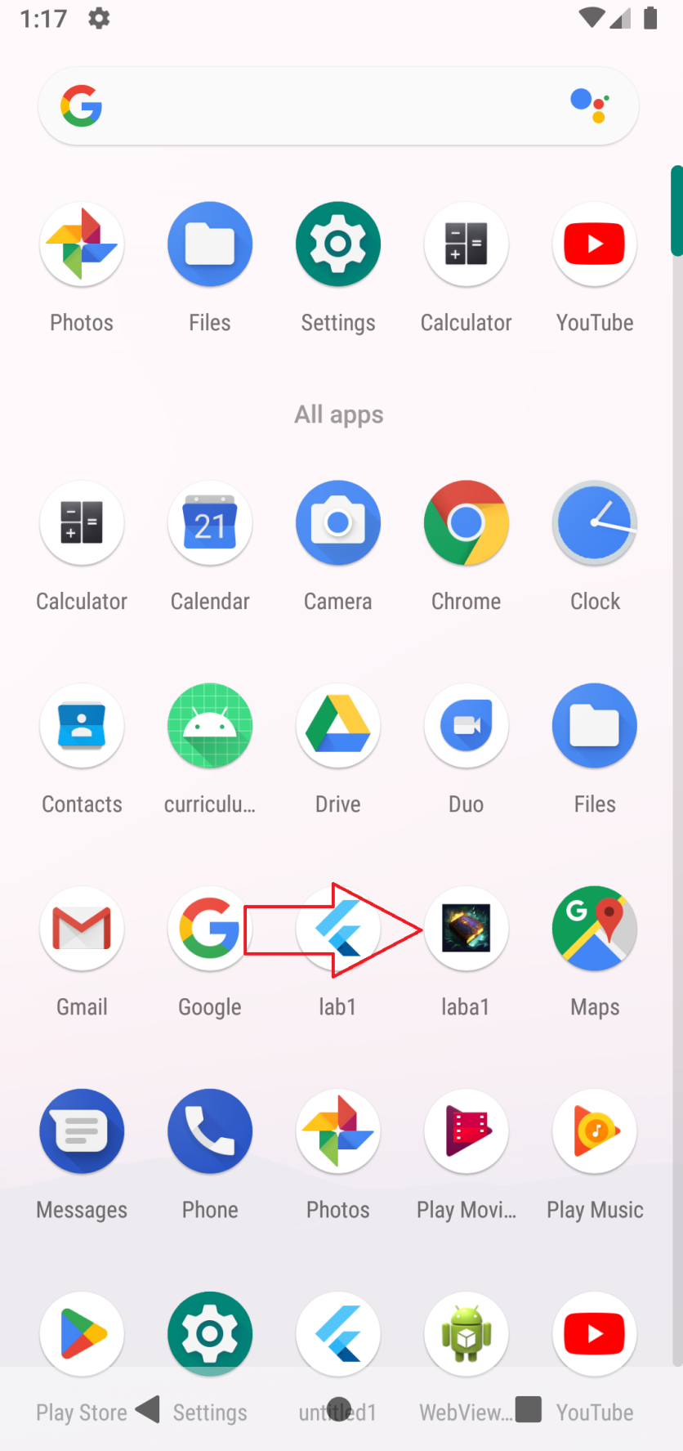
Приложение открывается нажатием на иконку установленого приложения на домашнем экране устройства.

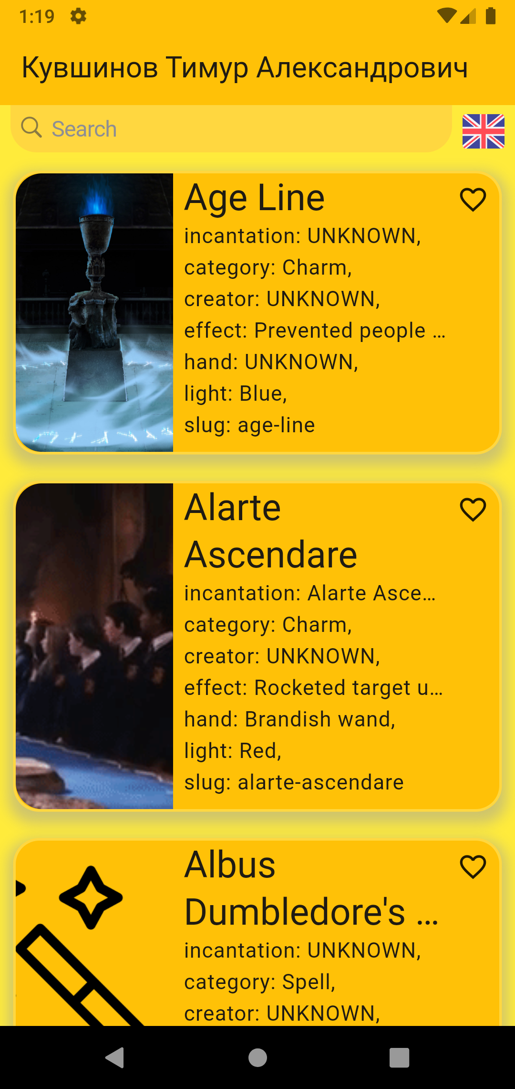
Для просмотра списка заклинаний надо открыть приложение и посмотреть список карточек с заклинаниями.
- Поиск заклинаний.
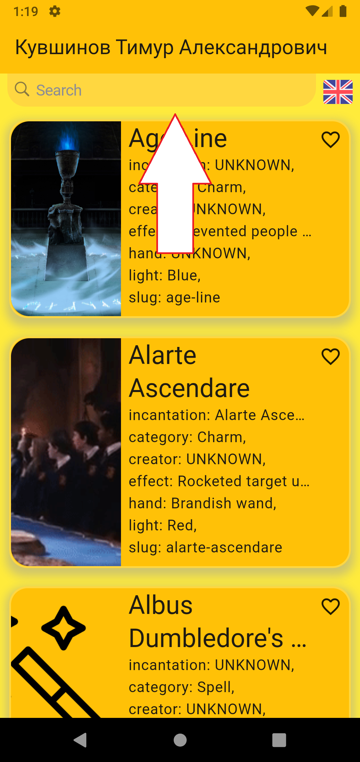
Для поиска заклинаний надо, кликнуть по полю поиска (находится вверху формы), ввести текст поиска, дождаться результата поиска
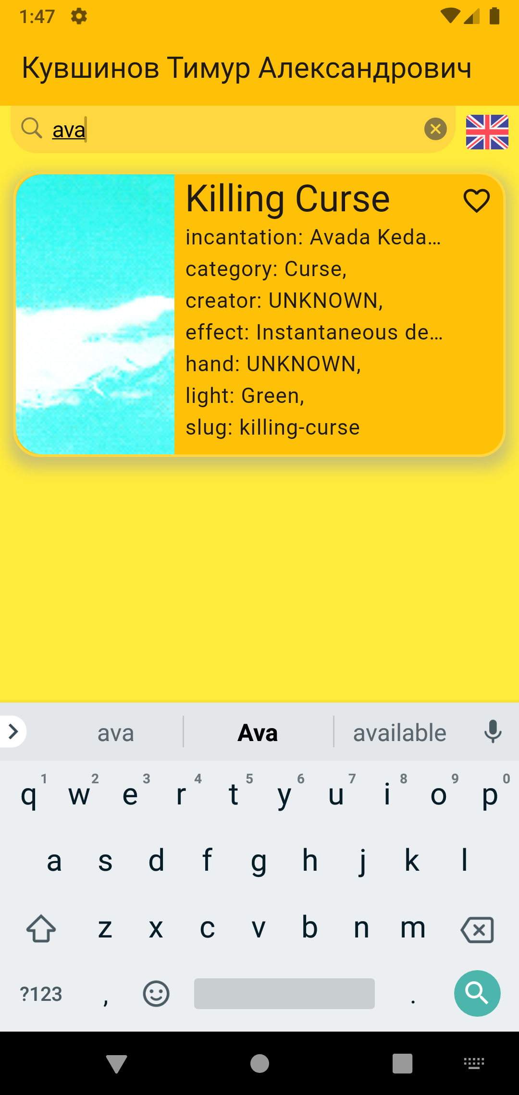
- Детальный просмотр заклинания.
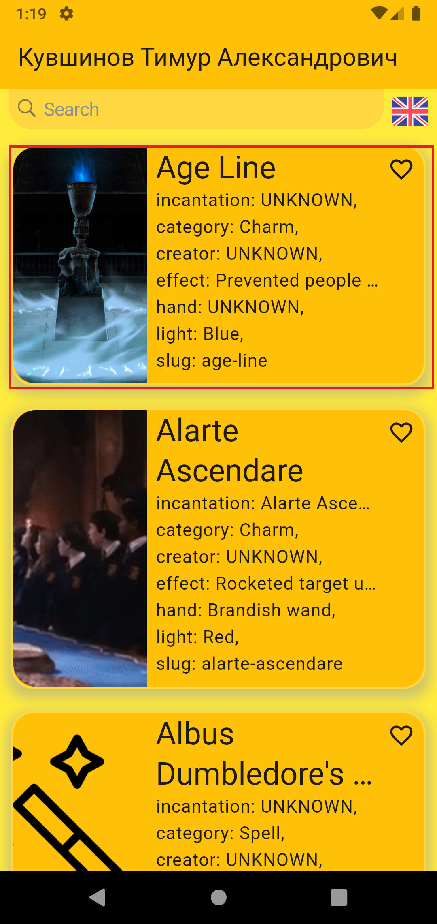
Что бы посмотреть детали о заклинании нужно, нажать по карточке заклинания.
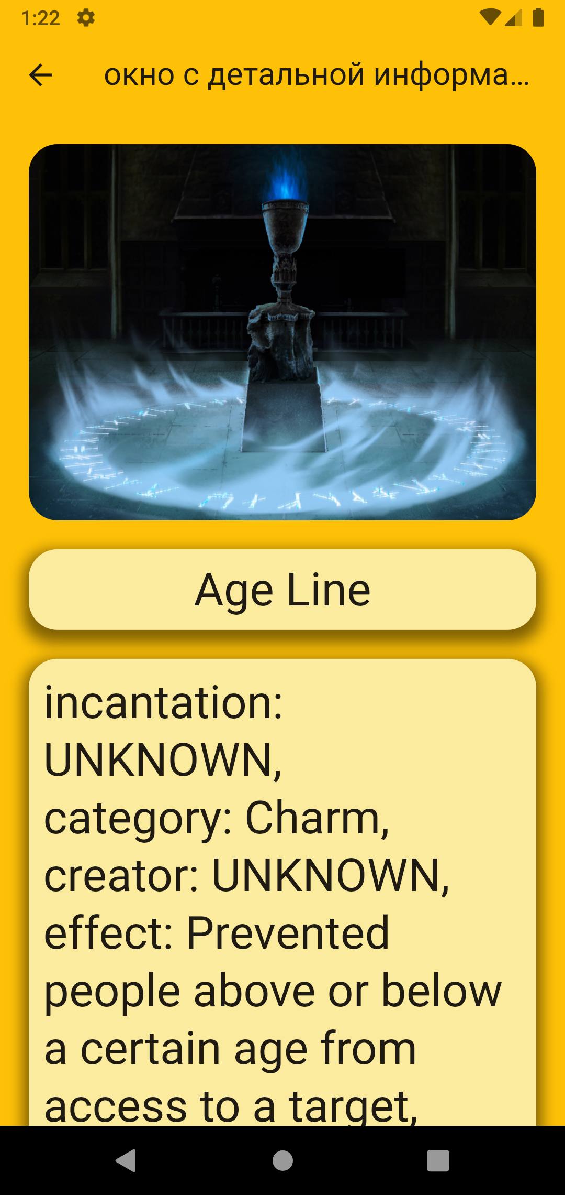
- Поставить лайк заклинанию.
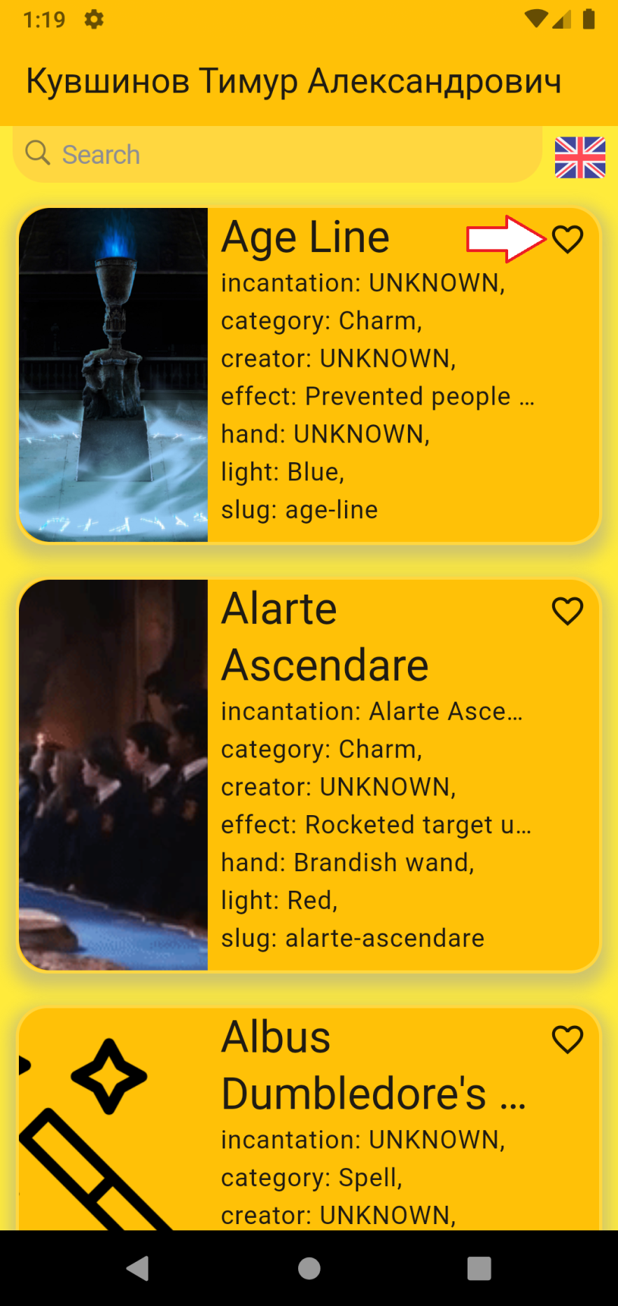
Что бы поставить лайк заклинанию(отметить, что заклинание нравится) нужно, нажать на иконку сердечка на карточке заклинания
- Пагинация и обновление данных.
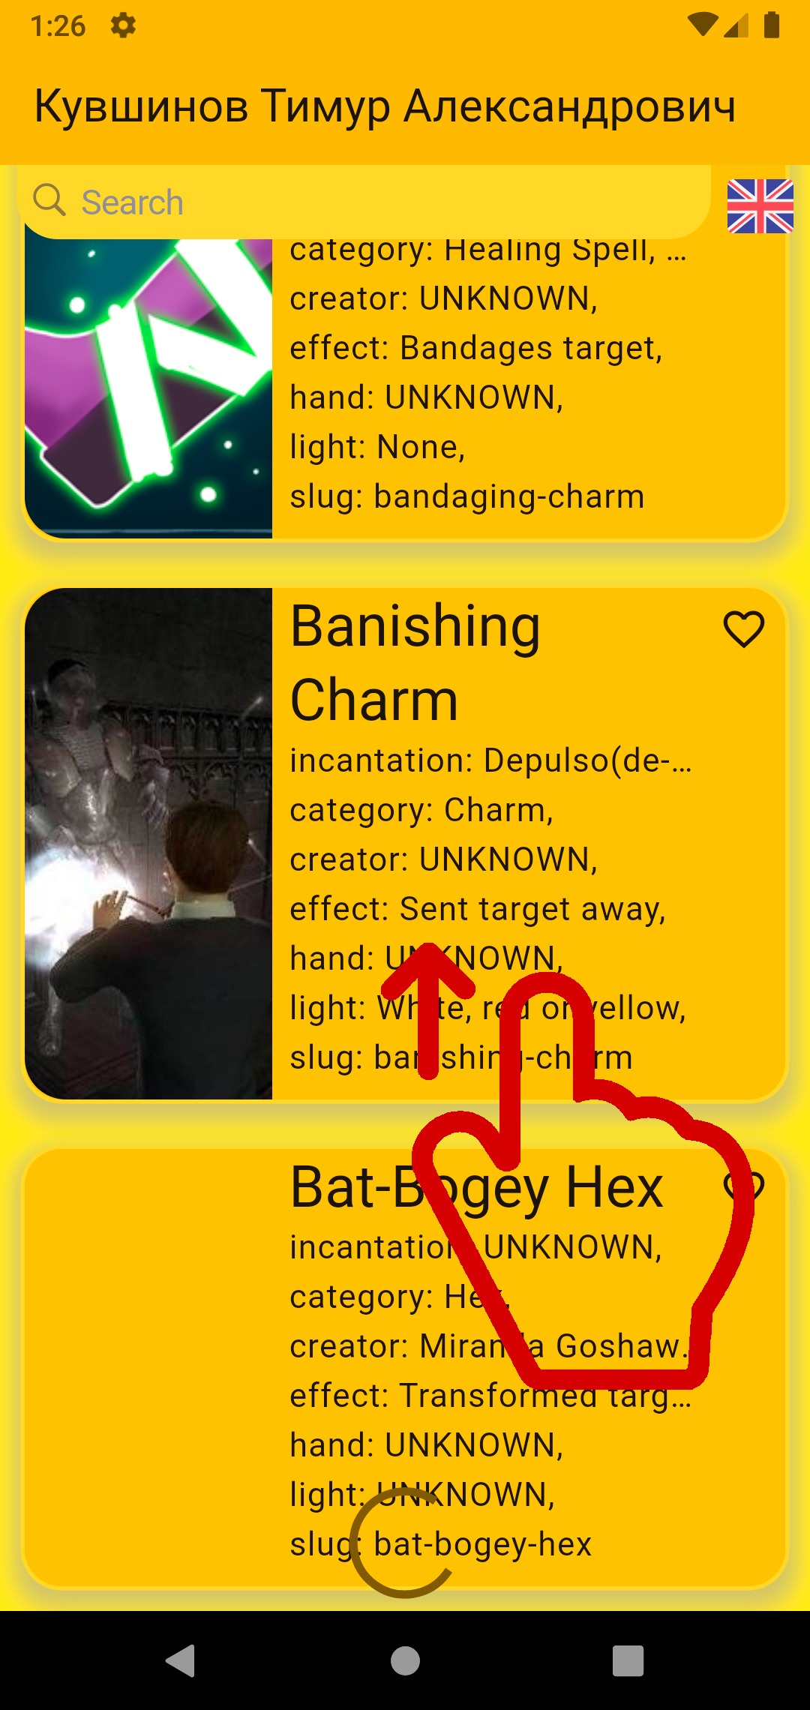
Что бы обновить данные или загрузить ещё карточек, нужно долистать до конца страницы и сделать свайп вверх (движение пальцем по экрану снизу вверх) Появится кружёк загрузок, надо подождать когда данные загрузятся.
- Управление локализацией приложения.
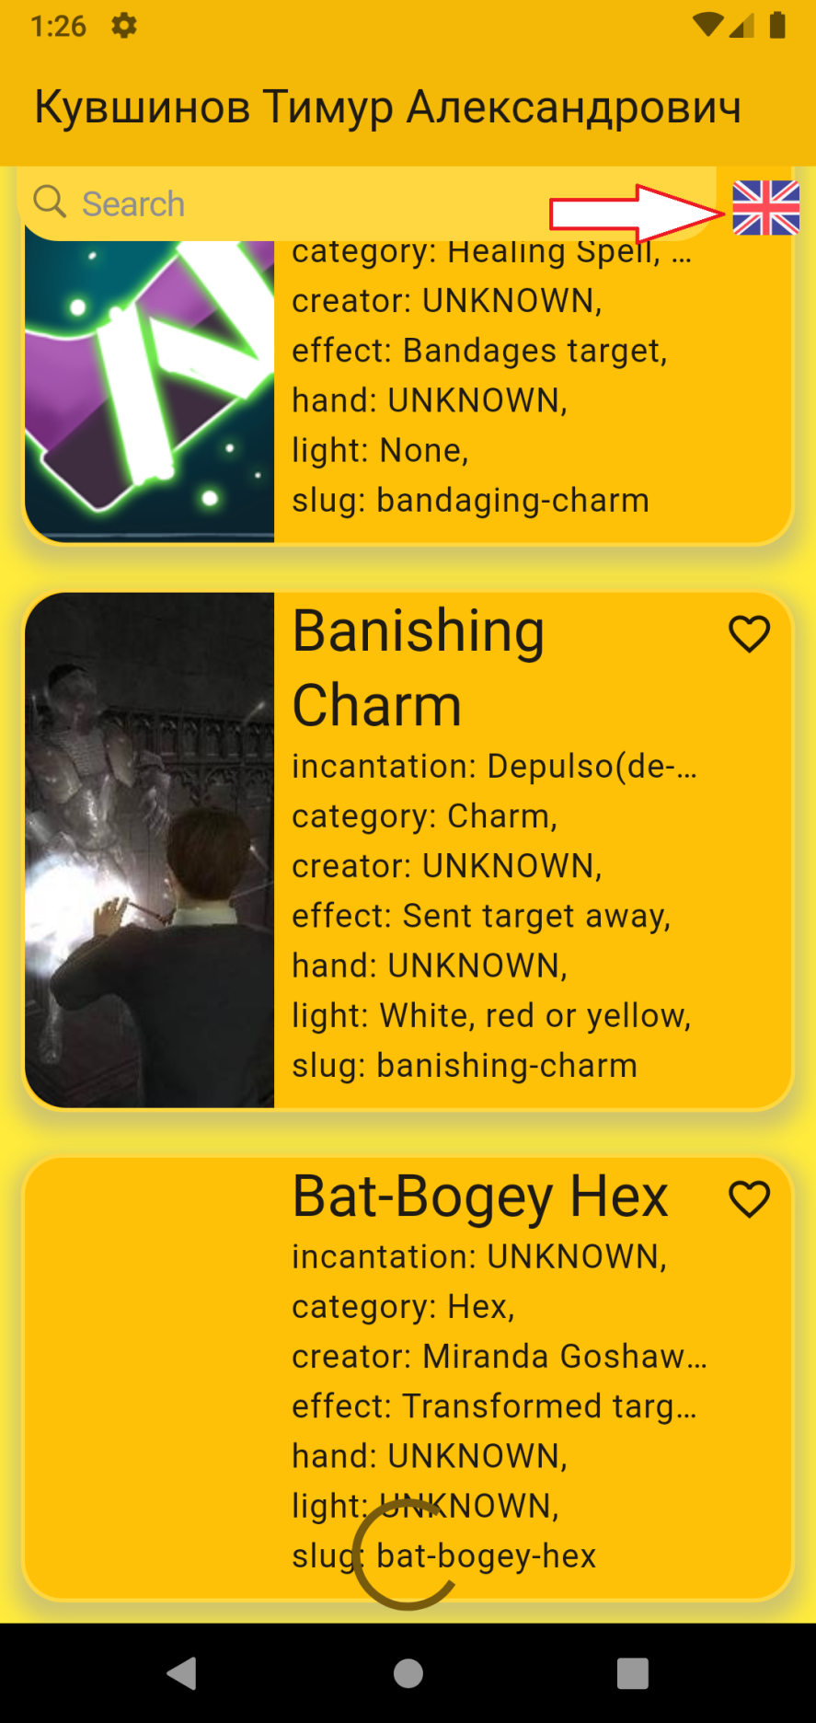
Для изменения локализации приложения необходимо нажать на иконку с флагом в правом вверхнем углу главной страницы. При изменении локализации меняется и иконка.
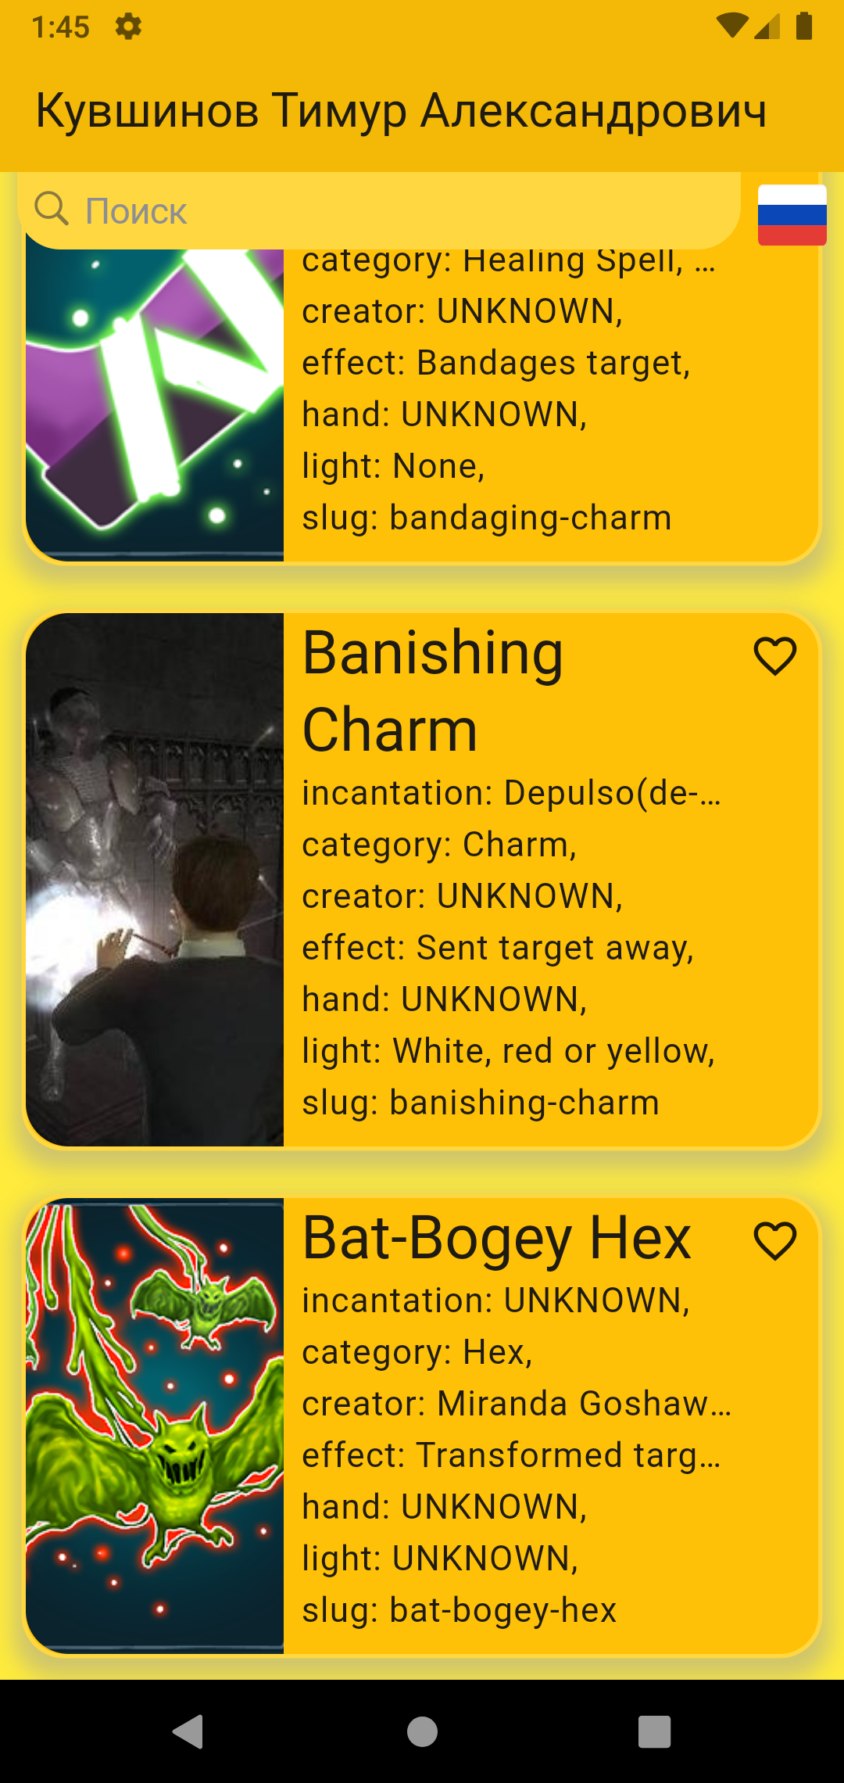

Выводы
В рамках выполнения курсовой работы был разработан мобильный Flutter-приложение, которое предоставляет пользователю функционал взаимодействия с данными о заклинаниях из мира Harry Potter. Разработка включала в себя анализ требований, проектирование архитектуры, реализацию пользовательского интерфейса и бизнес-логики, а также тестирование функционала.
Основные результаты и выводы работы:
- Проектирование архитектуры приложения
  - Архитектура приложения была построена на основе паттерна BLoC (Business Logic Component). Данный подход позволил отделить бизнес-логику от пользовательского интерфейса, что упростило тестирование и сопровождение кода.
  - Были реализованы слои для работы с API (репозитории), бизнес-логики (BLoC), представления (UI) и локализации приложения.
- Разработка функционала
  - Реализована загрузка данных о заклинаниях с использованием HTTP-клиента Dio. Также была добавлена поддержка пагинации для обработки больших объемов данных.
  - В приложении предусмотрен механизм лайков, позволяющий пользователю сохранять понравившиеся заклинания. Состояние лайков сохраняется локально с использованием SharedPreferences.
- Локализация
  - Приложение поддерживает два языка: английский и русский. Для реализации локализации использовались классы AppLocale с конкретными языковыми настройками. Переключение языка осуществляется через BLoC.
- Интерфейс и пользовательский опыт
  - Реализованы адаптивные элементы интерфейса, такие как строка поиска с задержкой ввода (debounce) и карточки заклинаний с изображением, названием и описанием.
  - Реализована страница с детальным описанием заклинания, что добавило интерактивности и удобства для пользователя.
- Обработка ошибок
  - Для обработки ошибок были реализованы диалоговые окна, которые информируют пользователя об ошибках, таких как отсутствие соединения с сервером или некорректные данные.
- Тестирование и стабильность
  - В процессе разработки был проведен ряд тестов для проверки функциональности приложения, включая загрузку данных, переключение языка, обработку лайков и навигацию между страницами.
Практическая ценность проекта
Результатом работы стало полноценное мобильное приложение, обладающее следующими характеристиками:
- Многоразовая архитектура. Используемый паттерн BLoC и хорошо структурированные слои делают приложение легко расширяемым.
- Интерактивный интерфейс. Пользовательский интерфейс, созданный с помощью Flutter, обеспечивает кроссплатформенность и отзывчивость.
- Учебная ценность. Работа позволила углубить знания в области кроссплатформенной разработки, структурирования приложений и работы с данными.
Перспективы развития
Приложение может быть доработано в будущем. Среди возможных улучшений:
- Добавление авторизации и персонализации пользователя.
- Расширение функционала, например, добавление возможности создавать собственные заклинания.
- Реализация оффлайн-режима для просмотра ранее загруженных данных.
- Добавление анимаций для повышения визуальной привлекательности интерфейса.
Итогом работы стало создание мобильного приложения, которое соответствует современным требованиям к качеству, структуре и функциональности.

Список литературы
- Кувшинов Т. А. [Электронный ресурс] // Гит УлГТУ : [сайт]. — URL: https://git.is.ulstu.ru/TImourka/PMD_Kouvshinoff_PIbd_31.git
- Савельев Я. К. Flutter с нуля [Электронный ресурс] // Youtube : [сайт]. — URL: https://youtube.com/playlist?list=PLEcfA4KuxR5bGM5LCzcBDkOrOX0dBZ4HN&si=0QUax8D_-GNiZCip
- Документация Dart / [Электронный ресурс] // DartDev [сайт]. — URL: https://dart.dev/guides
- Документация Flutter / [Электронный ресурс] // DocsFlutter [сайт]. — URL: https://docs.flutter.dev/
- Официальный репозиторий пакетов для приложений Dart и Flutter. / [Электронный ресурс] // : [сайт]. — URL: https://pub.dev/
- Код стайл dart / [Электронный ресурс] // Документация Dart : [сайт]. — URL: https://dart.dev/effective-dart/style
- Онлайн компилятор Dart / [Электронный ресурс] // DartPad : [сайт]. — URL: https://dartpad.dev/

Приложение(исходный код)

import 'dart:io';

import 'package:flutter/material.dart';
import 'package:flutter_bloc/flutter_bloc.dart';
import 'package:laba1/presentation/home_page/bloc/bloc.dart';
import 'package:laba1/presentation/home_page/home_page.dart';
import 'package:laba1/presentation/like_bloc/like_bloc.dart';
import 'package:laba1/presentation/locale_bloc/locale_bloc.dart';
import 'package:laba1/presentation/locale_bloc/locale_state.dart';

import 'components/locale/l10n/app_locale.dart';
import 'data/repositories/potter_repository.dart';

void main() {
runApp(const MyApp());
}

class MyApp extends StatelessWidget {
const MyApp({super.key});

@override
Widget build(BuildContext context) {
return BlocProvider<LocaleBloc>(
lazy: false,
create: (context) => LocaleBloc(Locale(Platform.localeName)),
child: BlocBuilder<LocaleBloc, LocaleState>(
builder: (context, state) {
return MaterialApp(
title: 'Flutter Demo',
locale: state.currentLocale,
localizationsDelegates: AppLocale.localizationsDelegates,
supportedLocales: AppLocale.supportedLocales,
debugShowCheckedModeBanner: false,
theme: ThemeData(
colorScheme: ColorScheme.fromSeed(seedColor: Colors.amber),
useMaterial3: true,
),
home: RepositoryProvider<PotterRepository>(
lazy: true,
create: (_) => PotterRepository(),
child: BlocProvider<LikeBloc>(
lazy: false,
create: (context) => LikeBloc(),
child: BlocProvider<HomeBloc>(
lazy: false,
create: (context) => HomeBloc(context.read<PotterRepository>()),
child: const MyHomePage(title: 'Кувшинов Тимур Александрович'),
),
),
),
);
},
),
);
}
}

/// Generate by [asset_generator](https://github.com/fluttercandies/flutter_asset_generator) library.
/// PLEASE DO NOT EDIT MANUALLY.
// ignore_for_file: constant_identifier_names
class R {
const R._();

/// ![preview](file://C:\Users\bingo\StudioProjects\laba1\assets\svg\ru.svg)
static const String ASSETS_SVG_RU_SVG = 'assets/svg/ru.svg';

/// ![preview](file://C:\Users\bingo\StudioProjects\laba1\assets\svg\uk.svg)
static const String ASSETS_SVG_UK_SVG = 'assets/svg/uk.svg';
}

import 'package:flutter/widgets.dart';

import '../locale/l10n/app_locale.dart';

extension LocalContextX on BuildContext {
AppLocale get locale => AppLocale.of(this)!;
}

import 'dart:async';

import 'package:flutter/foundation.dart';
import 'package:flutter/widgets.dart';
import 'package:flutter_localizations/flutter_localizations.dart';
import 'package:intl/intl.dart' as intl;

import 'app_locale_en.dart';
import 'app_locale_ru.dart';

// ignore_for_file: type=lint

/// Callers can lookup localized strings with an instance of AppLocale
/// returned by `AppLocale.of(context)`.
///
/// Applications need to include `AppLocale.delegate()` in their app's
/// `localizationDelegates` list, and the locales they support in the app's
/// `supportedLocales` list. For example:
///
/// ```dart
/// import 'l10n/app_locale.dart';
///
/// return MaterialApp(
/// localizationsDelegates: AppLocale.localizationsDelegates,
/// supportedLocales: AppLocale.supportedLocales,
/// home: MyApplicationHome(),
/// );
/// ```
///
/// ## Update pubspec.yaml
///
/// Please make sure to update your pubspec.yaml to include the following
/// packages:
///
/// ```yaml
/// dependencies:
/// # Internationalization support.
/// flutter_localizations:
/// sdk: flutter
/// intl: any # Use the pinned version from flutter_localizations
///
/// # Rest of dependencies
/// ```
///
/// ## iOS Applications
///
/// iOS applications define key application metadata, including supported
/// locales, in an Info.plist file that is built into the application bundle.
/// To configure the locales supported by your app, you’ll need to edit this
/// file.
///
/// First, open your project’s ios/Runner.xcworkspace Xcode workspace file.
/// Then, in the Project Navigator, open the Info.plist file under the Runner
/// project’s Runner folder.
///
/// Next, select the Information Property List item, select Add Item from the
/// Editor menu, then select Localizations from the pop-up menu.
///
/// Select and expand the newly-created Localizations item then, for each
/// locale your application supports, add a new item and select the locale
/// you wish to add from the pop-up menu in the Value field. This list should
/// be consistent with the languages listed in the AppLocale.supportedLocales
/// property.
abstract class AppLocale {
AppLocale(String locale) : localeName = intl.Intl.canonicalizedLocale(locale.toString());

final String localeName;

static AppLocale? of(BuildContext context) {
return Localizations.of<AppLocale>(context, AppLocale);
}

static const LocalizationsDelegate<AppLocale> delegate = _AppLocaleDelegate();

/// A list of this localizations delegate along with the default localizations
/// delegates.
///
/// Returns a list of localizations delegates containing this delegate along with
/// GlobalMaterialLocalizations.delegate, GlobalCupertinoLocalizations.delegate,
/// and GlobalWidgetsLocalizations.delegate.
///
/// Additional delegates can be added by appending to this list in
/// MaterialApp. This list does not have to be used at all if a custom list
/// of delegates is preferred or required.
static const List<LocalizationsDelegate<dynamic>> localizationsDelegates = <LocalizationsDelegate<dynamic>>[
delegate,
GlobalMaterialLocalizations.delegate,
GlobalCupertinoLocalizations.delegate,
GlobalWidgetsLocalizations.delegate,
];

/// A list of this localizations delegate's supported locales.
static const List<Locale> supportedLocales = <Locale>[
Locale('en'),
Locale('ru')
];

/// No description provided for @search.
///
/// In ru, this message translates to:
/// **'Поиск'**
String get search;

/// No description provided for @liked.
///
/// In ru, this message translates to:
/// **'понравился!'**
String get liked;

/// No description provided for @unliked.
///
/// In ru, this message translates to:
/// **'разонравился :('**
String get unliked;

/// No description provided for @arbEnding.
///
/// In ru, this message translates to:
/// **'Чтобы не забыть про отсутствие запятой :)'**
String get arbEnding;
}

class _AppLocaleDelegate extends LocalizationsDelegate<AppLocale> {
const _AppLocaleDelegate();

@override
Future<AppLocale> load(Locale locale) {
return SynchronousFuture<AppLocale>(lookupAppLocale(locale));
}

@override
bool isSupported(Locale locale) => <String>['en', 'ru'].contains(locale.languageCode);

@override
bool shouldReload(_AppLocaleDelegate old) => false;
}

AppLocale lookupAppLocale(Locale locale) {

// Lookup logic when only language code is specified.
switch (locale.languageCode) {
case 'en': return AppLocaleEn();
case 'ru': return AppLocaleRu();
}

throw FlutterError(
'AppLocale.delegate failed to load unsupported locale "$locale". This is likely '
'an issue with the localizations generation tool. Please file an issue '
'on GitHub with a reproducible sample app and the gen-l10n configuration '
'that was used.'
);
}

import 'app_locale.dart';

// ignore_for_file: type=lint

/// The translations for English (`en`).
class AppLocaleEn extends AppLocale {
AppLocaleEn([String locale = 'en']) : super(locale);

@override
String get search => 'Search';

@override
String get liked => 'liked!';

@override
String get unliked => 'unliked :(';

@override
String get arbEnding => 'Чтобы не забыть про отсутствие запятой :)';
}

import 'app_locale.dart';

// ignore_for_file: type=lint

/// The translations for Russian (`ru`).
class AppLocaleRu extends AppLocale {
AppLocaleRu([String locale = 'ru']) : super(locale);

@override
String get search => 'Поиск';

@override
String get liked => 'понравился!';

@override
String get unliked => 'разонравился :(';

@override
String get arbEnding => 'Чтобы не забыть про отсутствие запятой :)';
}

import 'dart:async';
import 'dart:ui';

class Debounce {
factory Debounce() => _instance;

Debounce._();

static final Debounce _instance = Debounce._();
static Timer? _timer;

static void run(
VoidCallback action, {
Duration delay = const Duration(milliseconds: 700),
}) {
_timer?.cancel();
_timer = Timer(delay, action);
}
}

import 'package:json_annotation/json_annotation.dart';

part 'spells_dto.g.dart';

@JsonSerializable(createToJson: false)
class SpellsDto {
final List<SpellDataDto>? data;
final MetaDto? meta;

const SpellsDto({
this.data,
this.meta,
});

factory SpellsDto.fromJson(Map<String, dynamic> json) =>
_$SpellsDtoFromJson(json);
}

@JsonSerializable(createToJson: false)
class MetaDto {
final PaginationDto? pagination;

const MetaDto({this.pagination});

factory MetaDto.fromJson(Map<String, dynamic> json) =>
_$MetaDtoFromJson(json);
}

@JsonSerializable(createToJson: false)
class PaginationDto {
final int? current;
final int? next;
final int? last;
final int? records;

const PaginationDto({this.current, this.next, this.last, this.records});

factory PaginationDto.fromJson(Map<String, dynamic> json) =>
_$PaginationDtoFromJson(json);
}

@JsonSerializable(createToJson: false)
class SpellDataDto {
final String id;
final String? type;
final SpellAttributesDataDto? attributes;

const SpellDataDto(
this.id, {
this.type,
this.attributes,
});

factory SpellDataDto.fromJson(Map<String, dynamic> json) =>
_$SpellDataDtoFromJson(json);
}

@JsonSerializable(createToJson: false)
class SpellAttributesDataDto {
final String? slug; // хз
final String? category; // категория
final String? creator; // создатель
final String? effect; // воздействие
final String? hand; // взмах
final String? image; // картинка
final String? incantation; // произношение
final String? light; // цвет
final String? name; // название
final String? wiki; // ссылка на вики

const SpellAttributesDataDto({
this.slug,
this.category,
this.creator,
this.effect,
this.hand,
this.image,
this.incantation,
this.light,
this.name,
this.wiki,
});

factory SpellAttributesDataDto.fromJson(Map<String, dynamic> json) =>
_$SpellAttributesDataDtoFromJson(json);
}

// GENERATED CODE - DO NOT MODIFY BY HAND

part of 'spells_dto.dart';

// **************************************************************************
// JsonSerializableGenerator
// **************************************************************************

SpellsDto _$SpellsDtoFromJson(Map<String, dynamic> json) => SpellsDto(
data: (json['data'] as List<dynamic>?)
?.map((e) => SpellDataDto.fromJson(e as Map<String, dynamic>))
.toList(),
meta: json['meta'] == null
? null
: MetaDto.fromJson(json['meta'] as Map<String, dynamic>),
);

MetaDto _$MetaDtoFromJson(Map<String, dynamic> json) => MetaDto(
pagination: json['pagination'] == null
? null
: PaginationDto.fromJson(json['pagination'] as Map<String, dynamic>),
);

PaginationDto _$PaginationDtoFromJson(Map<String, dynamic> json) =>
PaginationDto(
current: (json['current'] as num?)?.toInt(),
next: (json['next'] as num?)?.toInt(),
last: (json['last'] as num?)?.toInt(),
records: (json['records'] as num?)?.toInt(),
);

SpellDataDto _$SpellDataDtoFromJson(Map<String, dynamic> json) => SpellDataDto(
json['id'] as String,
type: json['type'] as String?,
attributes: json['attributes'] == null
? null
: SpellAttributesDataDto.fromJson(
json['attributes'] as Map<String, dynamic>),
);

SpellAttributesDataDto _$SpellAttributesDataDtoFromJson(
Map<String, dynamic> json) =>
SpellAttributesDataDto(
slug: json['slug'] as String?,
category: json['category'] as String?,
creator: json['creator'] as String?,
effect: json['effect'] as String?,
hand: json['hand'] as String?,
image: json['image'] as String?,
incantation: json['incantation'] as String?,
light: json['light'] as String?,
name: json['name'] as String?,
wiki: json['wiki'] as String?,
);

import 'package:laba1/domain/models/card.dart';

import '../../domain/models/home.dart';
import '../dtos/spells_dto.dart';

const _imagePlaceHolder ='https://cdn-icons-png.flaticon.com/512/1277/1277244.png';

extension SpellsDtoToModel on SpellsDto {
HomeData toDomain() => HomeData(
data: data?.map((e) => e.toDomain()).toList(),
nextPage: meta?.pagination?.next,
);
}

extension SpellsDataDtoToModel on SpellDataDto {
CardData toDomain() => CardData(
id,
attributes?.name ?? 'UNKNOWN',
imageUrl: attributes?.image ?? _imagePlaceHolder,
description: _makeDescription(attributes),
);
}

String _makeDescription(SpellAttributesDataDto? attributes){
return 'incantation: ${attributes?.incantation ?? 'UNKNOWN'},\n'
'category: ${attributes?.category ?? 'UNKNOWN'},\n'
'creator: ${attributes?.creator ?? 'UNKNOWN'},\n'
'effect: ${attributes?.effect ?? 'UNKNOWN'},\n'
'hand: ${attributes?.hand ?? 'UNKNOWN'},\n'
'light: ${attributes?.light ?? 'UNKNOWN'},\n'
'slug: ${attributes?.slug ?? 'UNKNOWN'}'
;
}

/*
final String? slug; // хз
final String? category; // категория
final String? creator; // создатель
final String? effect; // воздействие
final String? hand; // взмах
final String? image; // картинка
final String? incantation; // произношение
final String? light; // цвет
final String? name; // название
final String? wiki; // ссылка на вики
*/

import '../../domain/models/card.dart';
import '../../domain/models/home.dart';

typedef OnErrorCallback = void Function(String? error);

abstract class ApiInterface {
Future<HomeData?> loadData({OnErrorCallback? onError});
}

import '../../domain/models/card.dart';
import '../../domain/models/home.dart';
import 'api_interface.dart';

class MockRepository extends ApiInterface {
@override
Future<HomeData?> loadData({OnErrorCallback? onError}) async {
return HomeData(
data: [
CardData('a', 'orange',
imageUrl:
'https://kuban24.tv/wp-content/uploads/2023/10/photo_2023-10-02_16-08-02.jpg'),
CardData('b', "aboba",
imageUrl:
'https://masterpiecer-images.s3.yandex.net/5fa453a2d4c51a7:upscaled'),
CardData('c', "Hello world!!!",
imageUrl:
'https://m.media-amazon.com/images/I/81YqUbAZ0GL._AC_UF1000,1000_QL80_.jpg'),
CardData('d', '(=^･^=)',
imageUrl:
'https://i.pinimg.com/236x/c8/cc/24/c8cc24bba37a25c009647b8875aae0e3.jpg'),
CardData('e', 'плохо быть старым ' + 'трезвым и больным, ' * 5,
imageUrl:
'https://images.genius.com/c754c6f1755acee741881d55985a6c34.865x865x1.jpg'),
],
);
}
}

import 'package:dio/dio.dart';
import 'package:laba1/data/mappers/spells_mapper.dart';
import 'package:pretty_dio_logger/pretty_dio_logger.dart';

import '../../domain/models/card.dart';
import '../../domain/models/home.dart';
import '../dtos/spells_dto.dart';
import 'api_interface.dart';

class PotterRepository extends ApiInterface {
static final Dio _dio = Dio()
..interceptors.add(PrettyDioLogger(
requestHeader: true,
requestBody: true,
));

static const String _baseUrl = 'https://api.potterdb.com';

@override
Future<HomeData?> loadData({
OnErrorCallback? onError,
String? q,
int page = 1,
int pageSize = 25,
}) async {
try {
const String url = '$_baseUrl/v1/spells';

SpellsDto dto;
if (q == null) {
final Response<dynamic> response =
await _dio.get<Map<dynamic, dynamic>>(url, queryParameters: {
'filter[name_cont]': q,
'page[number]': page,
'page[size]': pageSize,
});
dto = SpellsDto.fromJson(response.data as Map<String, dynamic>);
return dto.toDomain();
}

final Response<dynamic> response1 =
await _dio.get<Map<dynamic, dynamic>>(url, queryParameters: {
'filter[name_cont]': q,
'page[number]': page,
'page[size]': pageSize,
});
SpellsDto dto1 =
SpellsDto.fromJson(response1.data as Map<String, dynamic>);

final HomeData homeData1 = dto1.toDomain();
if (homeData1.data != null && homeData1.data!.isNotEmpty)
return HomeData(data: homeData1.data, nextPage: page + 1);

page -= ((dto1.meta?.pagination?.records ?? 0) / pageSize).ceil();

final Response<dynamic> response2 =
await _dio.get<Map<dynamic, dynamic>>(url, queryParameters: {
'filter[incantation_cont]': q,
'page[number]': page,
'page[size]': pageSize,
});
SpellsDto dto2 =
SpellsDto.fromJson(response2.data as Map<String, dynamic>);

return dto2.toDomain();
} on DioException catch (e) {
onError?.call(e.error?.toString());
return null;
}
}
}

class CardData {
final String id;
final String text;
final String? description;
final String? imageUrl;

CardData(
this.id,
this.text, {
this.description,
this.imageUrl,
});
}

import 'card.dart';

class HomeData {
final List<CardData>? data;
final Set<String> existingIds = <String>{};
int? nextPage;

HomeData({this.data, this.nextPage}) {
for (var entity in data ?? []) {
existingIds.add(entity.id);
}
}
}

import 'package:flutter/cupertino.dart';
import 'package:flutter/material.dart';
import 'package:flutter_bloc/flutter_bloc.dart';
import 'package:laba1/components/extensions/context_x.dart';

import '../components/utils/debounce.dart';
import 'comon/svg_objects.dart';
import 'home_page/bloc/bloc.dart';
import 'locale_bloc/locale_bloc.dart';
import 'locale_bloc/locale_events.dart';
import 'locale_bloc/locale_state.dart';

class Header extends StatelessWidget {
final TextEditingController searchController;
final String placeholder;
final ValueChanged<String> onChanged;

const Header({
Key? key,
required this.searchController,
required this.placeholder,
required this.onChanged,
}) : super(key: key);

@override
Widget build(BuildContext context) {
return Row(
crossAxisAlignment: CrossAxisAlignment.start,
children: [
Expanded(
child: Padding(
padding: const EdgeInsets.only(left: 8.0, right: 8),
child: CupertinoSearchTextField(
borderRadius: const BorderRadius.only(
bottomLeft: Radius.circular(20),
bottomRight: Radius.circular(20),
),
backgroundColor: Colors.amberAccent,
controller: searchController,
placeholder: placeholder,
onChanged: onChanged,
),
),
),
GestureDetector(
onTap: () =>
context.read<LocaleBloc>().add(const ChangeLocaleEvent()),
child: SizedBox.square(
dimension: 40,
child: Padding(
padding: const EdgeInsets.only(right: 8),
child: BlocBuilder<LocaleBloc, LocaleState>(
builder: (context, state) {
return state.currentLocale.languageCode == 'ru'
? const SvgRu()
: const SvgUk();
},
),
),
),
),
],
);
}
}

import 'package:flutter/cupertino.dart';
import 'package:flutter_svg/svg.dart';

import '../../components/resources.g.dart';

abstract class SvgObjects {
static void init() {
final pics = <String>[
R.ASSETS_SVG_RU_SVG,
R.ASSETS_SVG_UK_SVG,
];
for (final String p in pics) {
final loader = SvgAssetLoader(p);
svg.cache
.putIfAbsent(loader.cacheKey(null), () => loader.loadBytes(null));
}
}
}

class SvgRu extends StatelessWidget {
const SvgRu({super.key});

@override
Widget build(BuildContext context) {
return SvgPicture.asset(R.ASSETS_SVG_RU_SVG, fit: BoxFit.fill,);
}
}

class SvgUk extends StatelessWidget {
const SvgUk({super.key});

@override
Widget build(BuildContext context) {
return SvgPicture.asset(R.ASSETS_SVG_UK_SVG, fit: BoxFit.fill,);
}
}

import 'package:flutter/material.dart';
import '../../domain/models/card.dart';

class DetailsPage extends StatelessWidget {
final CardData data;

const DetailsPage(this.data, {super.key});

@override
Widget build(BuildContext context) {
return Scaffold(
backgroundColor: Colors.amber,
appBar: AppBar(
title: const Text("окно с детальной информацией"),
backgroundColor: Colors.amber,
),
body: SingleChildScrollView(
child: Center(
child: Column(
crossAxisAlignment: CrossAxisAlignment.center,
children: [
Padding(
padding: const EdgeInsets.only(left: 20, top: 20, right: 20),
child: ClipRRect(
borderRadius: const BorderRadius.all(Radius.circular(20)),
child: Image.network(
data.imageUrl ?? '',
errorBuilder: (_, __, ___) => const Placeholder(),
),
),
),
Container(
margin: const EdgeInsets.only(left: 20, top: 20, right: 20),
width: double.infinity,
decoration: BoxDecoration(
borderRadius: BorderRadius.circular(20),
color: const Color.fromARGB(255, 250, 235, 159),
boxShadow: [
BoxShadow(
color: Colors.black.withOpacity(.5),
blurRadius: 8,
offset: const Offset(0, 5),
spreadRadius: 4,
)
]),
child: Center(
child: Padding(
padding: const EdgeInsets.all(8),
child: Text(
data.text,
style: Theme.of(context).textTheme.headlineLarge,
),
),
),
),
Container(
margin: const EdgeInsets.all(20),
width: double.infinity,
decoration: BoxDecoration(
borderRadius: BorderRadius.circular(20),
color: const Color.fromARGB(255, 250, 235, 159),
boxShadow: [
BoxShadow(
color: Colors.black.withOpacity(.5),
blurRadius: 8,
offset: const Offset(0, 5),
spreadRadius: 4,
)
]),
child: Center(
child: Padding(
padding: const EdgeInsets.all(10),
child: Text(
data.description ?? '',
style: Theme.of(context).textTheme.headlineLarge,
),
),
),
),
],
),
),
),
);
}
}

import 'package:flutter/material.dart';
class ErrorDialog extends StatelessWidget {
final String? error;
const ErrorDialog(this.error, {super.key});
@override
Widget build(BuildContext context) {
return Center(
child: Material(
color: Colors.transparent,
child: Container(
margin: const EdgeInsets.all(36),
padding: const EdgeInsets.all(20),
decoration: const BoxDecoration(
color: Colors.grey,
borderRadius: BorderRadius.all(Radius.circular(10)),
),
child: Column(
mainAxisSize: MainAxisSize.min,
children: [
const Icon(Icons.error, color: Colors.white),
const SizedBox(height: 12),
Text(
error ?? 'UNKNOWN',
style: Theme.of(context).textTheme.bodyLarge?.copyWith(color: Colors.white),
),
],
),
),
),
);
}
}

import 'package:flutter/material.dart';

import 'error_dialog.dart';

void showErrorDialog(
BuildContext context, {
required String? error,
}) {
showDialog(
context: context,
builder: (_) => ErrorDialog(error),
);
}

part of 'home_page.dart';

typedef OnLikeCallback = void Function(String id, String title, bool isLiked)?;

class _Card extends StatelessWidget {
final String _text;
final String? description;
List<String>? descriptionByLines;
List<Widget>? descriptionWidgets;
final String? imageUrl;
final OnLikeCallback onLike;
final VoidCallback? onTap;
final String id;
final bool isLiked;

_Card(this._text, this.id, {Key? key, this.imageUrl, this.description, this.onLike, this.onTap,

this.isLiked = false,})
: super(key: key){
descriptionByLines = (description ?? '').split('\n');
}

factory _Card.fromData(
CardData data, {
OnLikeCallback onLike,
VoidCallback? onTap,
bool isLiked = false,
}) =>
_Card(
data.text,data.id,
imageUrl: data.imageUrl,
description: data.description,
onLike: onLike,
onTap: onTap,
isLiked: isLiked,
);

@override
Widget build(BuildContext context) {
return GestureDetector(
onTap: onTap,
child: Container(
margin: const EdgeInsets.all(10),
constraints: const BoxConstraints(minHeight: 140, maxHeight: 255),
decoration: BoxDecoration(
borderRadius: BorderRadius.circular(20),
color: Colors.amber,
border: Border.all(color: Colors.amberAccent, width: 2),
boxShadow: [
BoxShadow(
color: Colors.grey.withOpacity(.5),
blurRadius: 8,
offset: const Offset(0, 5),
spreadRadius: 4,
)
]),
child: IntrinsicHeight(
child: Row(
crossAxisAlignment: CrossAxisAlignment.start,
children: [
ClipRRect(
borderRadius:
const BorderRadius.horizontal(left: Radius.circular(20)),
child: SizedBox(
height: double.infinity,
width: 120,
child: Image.network(
imageUrl ?? '',
fit: BoxFit.cover,
errorBuilder: (_, __, ___) => const Placeholder(),
),
),
),
Expanded(
child: Padding(
padding: const EdgeInsets.only(left: 8.0, bottom: 8),
child: Column(
crossAxisAlignment: CrossAxisAlignment.start,
children: [
Text(
_text,
style: Theme.of(context).textTheme.headlineMedium,
overflow: TextOverflow.ellipsis,
maxLines: 2,
),
...(descriptionByLines ?? ['']).map((e) => Text(
e,
style: Theme.of(context).textTheme.bodyLarge,
overflow: TextOverflow.ellipsis,
),
),
],
),
),
),
Padding(
padding: const EdgeInsets.all(8.0),
child: GestureDetector(
onTap: () => onLike?.call(id, _text, isLiked),
child: AnimatedSwitcher(
duration: const Duration(milliseconds: 100),
child: isLiked
? const Icon(
Icons.favorite,
key: ValueKey(0),
)
: const Icon(
Icons.favorite_border,
key: ValueKey(1),
),
),
),
)
],
),
),
),
);
}
}

import 'package:flutter/cupertino.dart';
import 'package:flutter/material.dart';
import 'package:flutter_bloc/flutter_bloc.dart';
import 'package:laba1/components/extensions/context_x.dart';
import 'package:laba1/data/repositories/potter_repository.dart';
import 'package:laba1/presentation/details_page/details_page.dart';
import 'package:laba1/presentation/header.dart';

import '../../components/utils/debounce.dart';
import '../../data/repositories/mock_repository.dart';
import '../../domain/models/card.dart';
import '../comon/svg_objects.dart';
import '../dialogs/show_dialog.dart';
import '../like_bloc/like_bloc.dart';
import '../like_bloc/like_event.dart';
import '../like_bloc/like_state.dart';
import '../locale_bloc/locale_bloc.dart';
import '../locale_bloc/locale_events.dart';
import '../locale_bloc/locale_state.dart';
import 'bloc/bloc.dart';
import 'bloc/events.dart';
import 'bloc/state.dart';

part 'card.dart';

class MyHomePage extends StatefulWidget {
const MyHomePage({super.key, required this.title});

final String title;

@override
State<MyHomePage> createState() => _MyHomePageState();
}

class _MyHomePageState extends State<MyHomePage> {
@override
Widget build(BuildContext context) {
return Scaffold(
appBar: AppBar(
title: Text(widget.title),
backgroundColor: Colors.amber,
),
backgroundColor: Colors.yellow,
body: const _Body());
}
}

class _Body extends StatefulWidget {
const _Body({Key? key}) : super(key: key);

@override
State<_Body> createState() => _BodyState();
}

class _BodyState extends State<_Body> {
final searchController = TextEditingController();
final scrollController = ScrollController();

@override
void initState() {
SvgObjects.init();
WidgetsBinding.instance.addPostFrameCallback((_) {
context.read<HomeBloc>().add(const HomeLoadDataEvent());
context.read<LikeBloc>().add(const LoadLikesEvent());
});
scrollController.addListener(_onNextPageListener);
super.initState();
}

void _onNextPageListener() {
if (scrollController.offset >= scrollController.position.maxScrollExtent) {
// preventing multiple pagination request on multiple swipes
final bloc = context.read<HomeBloc>();
if (!bloc.state.isPaginationLoading) {
bloc.add(HomeLoadDataEvent(
search: searchController.text,
nextPage: bloc.state.data?.nextPage,
));
}
}
}

@override
void dispose() {
searchController.dispose();
scrollController.dispose();
super.dispose();
}

@override
Widget build(BuildContext context) {
return Center(
child: Stack(
children: [
BlocBuilder<HomeBloc, HomeState>(
builder: (context, state) => state.error != null
? Text(
state.error ?? '',
style: Theme.of(context)
.textTheme
.headlineSmall
?.copyWith(color: Colors.red),
)
: state.isLoading
? Center(child: CircularProgressIndicator())
: RefreshIndicator(
onRefresh: _onRefresh,
child: ListView.builder(
controller: scrollController,
padding: EdgeInsets.zero,
itemCount: (state.data?.data?.length ?? 0) + 1,
itemBuilder: (context, index) {
if (index == 0) {
return SizedBox(height: 40);
}
final data = state.data?.data?[index - 1];
return data != null
? BlocBuilder<LikeBloc, LikeState>(
builder: (context, likeState) {
return _Card.fromData(
data,
onLike: _onLike,
isLiked: likeState.likedIds
?.contains(data.id) ==
true,
onTap: () => _navToDetails(context, data),
);
})
: const SizedBox.expand();
},
),
),
),
Align(
alignment: Alignment.topCenter,
child: Header(
searchController: searchController,
placeholder: context.locale.search,
onChanged: (search) {
Debounce.run(() => context
.read<HomeBloc>()
.add(HomeLoadDataEvent(search: search)));
},
)),
Align(
alignment: Alignment.bottomCenter,
child: Padding(
padding: const EdgeInsets.all(8.0),
child: SizedBox(
height: 50,
width: 50,
child: BlocBuilder<HomeBloc, HomeState>(
builder: (context, state) => state.isPaginationLoading
? const CircularProgressIndicator()
: const SizedBox.shrink(),
),
),
),
),
],
),
);
}

void _onLike(String? id, String title, bool isLiked) {
if (id != null) {
context.read<LikeBloc>().add(ChangeLikeEvent(id));
_showSnackBar(context, title, !isLiked);
}
}

Future<void> _onRefresh() {
context
.read<HomeBloc>()
.add(HomeLoadDataEvent(search: searchController.text));
return Future.value(null);
}

void _navToDetails(BuildContext context, CardData data) {
Navigator.push(
context,
CupertinoPageRoute(builder: (context) => DetailsPage(data)),
);
}

void _showSnackBar(BuildContext context, String title, bool isLiked) {
WidgetsBinding.instance.addPostFrameCallback((_) {
ScaffoldMessenger.of(context).showSnackBar(SnackBar(
content: Text(
'$title ${isLiked ? context.locale.liked : context.locale.unliked}',
style: Theme.of(context).textTheme.bodyLarge,
),
backgroundColor: Colors.orangeAccent,
duration: const Duration(seconds: 1),
));
});
}
}

import 'package:flutter_bloc/flutter_bloc.dart';
import 'package:laba1/presentation/home_page/bloc/state.dart';

import '../../../data/repositories/potter_repository.dart';
import 'events.dart';

class HomeBloc extends Bloc<HomeEvent, HomeState> {
final PotterRepository repo;

HomeBloc(this.repo) : super(const HomeState()) {
on<HomeLoadDataEvent>(_onLoadData);
}

Future<void> _onLoadData(
HomeLoadDataEvent event, Emitter<HomeState> emit) async {
if (event.nextPage == null) {
emit(state.copyWith(isLoading: true));
} else {
emit(state.copyWith(isPaginationLoading: true));
}

String? error;

final data = await repo.loadData(
q: event.search,
page: event.nextPage ?? 1,
onError: (e) => error = e,
);
data?.nextPage = data?.nextPage ?? (event.nextPage ?? 1);
if (event.nextPage != null) {
// Добавляем новые данные, пропуская дубликаты
if (state.data != null) {
for (var entity in data?.data ?? []) {
if (!(state.data!.existingIds.contains(entity.id))) {
state.data?.data?.add(entity);
state.data?.existingIds.add(entity.id);
}
}
}
state.data?.nextPage = data?.nextPage;
emit(state.copyWith(
isLoading: false,
isPaginationLoading: false,
data: state.data,
error: error,
));
} else {
emit(state.copyWith(
isLoading: false,
isPaginationLoading: false,
data: data,
error: error,
));
}
}
}

abstract class HomeEvent {
const HomeEvent();
}

class HomeLoadDataEvent extends HomeEvent {
final String? search;
final int? nextPage;

const HomeLoadDataEvent({this.search, this.nextPage});
}

import 'package:copy_with_extension/copy_with_extension.dart';
import 'package:equatable/equatable.dart';

import '../../../domain/models/card.dart';
import '../../../domain/models/home.dart';

part 'state.g.dart';

@CopyWith()
class HomeState extends Equatable {
final HomeData? data;
final bool isLoading;
final bool isPaginationLoading;
final String? error;

const HomeState({
this.data,
this.isLoading = false,
this.isPaginationLoading = false,
this.error,
});

@override
List<Object?> get props => [
data,
isLoading,
isPaginationLoading,
error,
];
}

// GENERATED CODE - DO NOT MODIFY BY HAND

part of 'state.dart';

// **************************************************************************
// CopyWithGenerator
// **************************************************************************

abstract class _$HomeStateCWProxy {
HomeState data(HomeData? data);

HomeState isLoading(bool isLoading);

HomeState isPaginationLoading(bool isPaginationLoading);

HomeState error(String? error);

/// This function **does support** nullification of nullable fields. All `null` values passed to `non-nullable` fields will be ignored. You can also use `HomeState(...).copyWith.fieldName(...)` to override fields one at a time with nullification support.
///
/// Usage
/// ```dart
/// HomeState(...).copyWith(id: 12, name: "My name")
/// ````
HomeState call({
HomeData? data,
bool? isLoading,
bool? isPaginationLoading,
String? error,
});
}

/// Proxy class for `copyWith` functionality. This is a callable class and can be used as follows: `instanceOfHomeState.copyWith(...)`. Additionally contains functions for specific fields e.g. `instanceOfHomeState.copyWith.fieldName(...)`
class _$HomeStateCWProxyImpl implements _$HomeStateCWProxy {
const _$HomeStateCWProxyImpl(this._value);

final HomeState _value;

@override
HomeState data(HomeData? data) => this(data: data);

@override
HomeState isLoading(bool isLoading) => this(isLoading: isLoading);

@override
HomeState isPaginationLoading(bool isPaginationLoading) =>
this(isPaginationLoading: isPaginationLoading);

@override
HomeState error(String? error) => this(error: error);

@override

/// This function **does support** nullification of nullable fields. All `null` values passed to `non-nullable` fields will be ignored. You can also use `HomeState(...).copyWith.fieldName(...)` to override fields one at a time with nullification support.
///
/// Usage
/// ```dart
/// HomeState(...).copyWith(id: 12, name: "My name")
/// ````
HomeState call({
Object? data = const $CopyWithPlaceholder(),
Object? isLoading = const $CopyWithPlaceholder(),
Object? isPaginationLoading = const $CopyWithPlaceholder(),
Object? error = const $CopyWithPlaceholder(),
}) {
return HomeState(
data: data == const $CopyWithPlaceholder()
? _value.data
// ignore: cast_nullable_to_non_nullable
: data as HomeData?,
isLoading: isLoading == const $CopyWithPlaceholder() || isLoading == null
? _value.isLoading
// ignore: cast_nullable_to_non_nullable
: isLoading as bool,
isPaginationLoading:
isPaginationLoading == const $CopyWithPlaceholder() ||
isPaginationLoading == null
? _value.isPaginationLoading
// ignore: cast_nullable_to_non_nullable
: isPaginationLoading as bool,
error: error == const $CopyWithPlaceholder()
? _value.error
// ignore: cast_nullable_to_non_nullable
: error as String?,
);
}
}

extension $HomeStateCopyWith on HomeState {
/// Returns a callable class that can be used as follows: `instanceOfHomeState.copyWith(...)` or like so:`instanceOfHomeState.copyWith.fieldName(...)`.
// ignore: library_private_types_in_public_api
_$HomeStateCWProxy get copyWith => _$HomeStateCWProxyImpl(this);
}

import 'package:flutter_bloc/flutter_bloc.dart';
import 'package:shared_preferences/shared_preferences.dart';

import 'like_event.dart';
import 'like_state.dart';

const String _likedPrefsKey = 'liked';

class LikeBloc extends Bloc<LikeEvent, LikeState> {
LikeBloc() : super(const LikeState(likedIds: [])) {
on<ChangeLikeEvent>(_onChangeLike);
on<LoadLikesEvent>(_onLoadLikes);
}

Future<void> _onLoadLikes(
LoadLikesEvent event, Emitter<LikeState> emit) async {
final prefs = await SharedPreferences.getInstance();
final data = prefs.getStringList(_likedPrefsKey);
emit(state.copyWith(likedIds: data));
}

Future<void> _onChangeLike(
ChangeLikeEvent event, Emitter<LikeState> emit) async {
final updatedList = List<String>.from(state.likedIds ?? []);
if (updatedList.contains(event.id)) {
updatedList.remove(event.id);
} else {
updatedList.add(event.id);
}
final prefs = await SharedPreferences.getInstance();
prefs.setStringList(_likedPrefsKey, updatedList);
emit(state.copyWith(likedIds: updatedList));
}
}

abstract class LikeEvent {
const LikeEvent();
}

class LoadLikesEvent extends LikeEvent {
const LoadLikesEvent();
}

class ChangeLikeEvent extends LikeEvent {
final String id;

const ChangeLikeEvent(this.id);
}

import 'package:copy_with_extension/copy_with_extension.dart';
import 'package:equatable/equatable.dart';

part 'like_state.g.dart';

@CopyWith()
class LikeState extends Equatable {
final List<String>? likedIds;

const LikeState({required this.likedIds});

@override
List<Object?> get props => [likedIds];
}

// GENERATED CODE - DO NOT MODIFY BY HAND

part of 'like_state.dart';

// **************************************************************************
// CopyWithGenerator
// **************************************************************************

abstract class _$LikeStateCWProxy {
LikeState likedIds(List<String>? likedIds);

/// This function **does support** nullification of nullable fields. All `null` values passed to `non-nullable` fields will be ignored. You can also use `LikeState(...).copyWith.fieldName(...)` to override fields one at a time with nullification support.
///
/// Usage
/// ```dart
/// LikeState(...).copyWith(id: 12, name: "My name")
/// ````
LikeState call({
List<String>? likedIds,
});
}

/// Proxy class for `copyWith` functionality. This is a callable class and can be used as follows: `instanceOfLikeState.copyWith(...)`. Additionally contains functions for specific fields e.g. `instanceOfLikeState.copyWith.fieldName(...)`
class _$LikeStateCWProxyImpl implements _$LikeStateCWProxy {
const _$LikeStateCWProxyImpl(this._value);

final LikeState _value;

@override
LikeState likedIds(List<String>? likedIds) => this(likedIds: likedIds);

@override

/// This function **does support** nullification of nullable fields. All `null` values passed to `non-nullable` fields will be ignored. You can also use `LikeState(...).copyWith.fieldName(...)` to override fields one at a time with nullification support.
///
/// Usage
/// ```dart
/// LikeState(...).copyWith(id: 12, name: "My name")
/// ````
LikeState call({
Object? likedIds = const $CopyWithPlaceholder(),
}) {
return LikeState(
likedIds: likedIds == const $CopyWithPlaceholder()
? _value.likedIds
// ignore: cast_nullable_to_non_nullable
: likedIds as List<String>?,
);
}
}

extension $LikeStateCopyWith on LikeState {
/// Returns a callable class that can be used as follows: `instanceOfLikeState.copyWith(...)` or like so:`instanceOfLikeState.copyWith.fieldName(...)`.
// ignore: library_private_types_in_public_api
_$LikeStateCWProxy get copyWith => _$LikeStateCWProxyImpl(this);
}

import 'dart:ui';

import 'package:flutter_bloc/flutter_bloc.dart';

import '../../components/locale/l10n/app_locale.dart';
import 'locale_events.dart';
import 'locale_state.dart';

class LocaleBloc extends Bloc<LocaleEvent, LocaleState> {
LocaleBloc(Locale defaultLocale)
: super(LocaleState(currentLocale: defaultLocale)) {
on<ChangeLocaleEvent>(_onChangeLocale);
}

Future<void> _onChangeLocale(
ChangeLocaleEvent event, Emitter<LocaleState> emit) async {
final toChange = AppLocale.supportedLocales
.firstWhere((e) => e.languageCode != state.currentLocale.languageCode);
emit(state.copyWith(currentLocale: toChange));
}
}

abstract class LocaleEvent {
const LocaleEvent();
}

class ChangeLocaleEvent extends LocaleEvent {
const ChangeLocaleEvent();
}

import 'dart:ui';

import 'package:copy_with_extension/copy_with_extension.dart';
import 'package:equatable/equatable.dart';

part 'locale_state.g.dart';

@CopyWith()
class LocaleState extends Equatable {
final Locale currentLocale;

const LocaleState({required this.currentLocale});

@override
List<Object?> get props => [currentLocale];
}

// GENERATED CODE - DO NOT MODIFY BY HAND

part of 'locale_state.dart';

// **************************************************************************
// CopyWithGenerator
// **************************************************************************

abstract class _$LocaleStateCWProxy {
LocaleState currentLocale(Locale currentLocale);

/// This function **does support** nullification of nullable fields. All `null` values passed to `non-nullable` fields will be ignored. You can also use `LocaleState(...).copyWith.fieldName(...)` to override fields one at a time with nullification support.
///
/// Usage
/// ```dart
/// LocaleState(...).copyWith(id: 12, name: "My name")
/// ````
LocaleState call({
Locale? currentLocale,
});
}

/// Proxy class for `copyWith` functionality. This is a callable class and can be used as follows: `instanceOfLocaleState.copyWith(...)`. Additionally contains functions for specific fields e.g. `instanceOfLocaleState.copyWith.fieldName(...)`
class _$LocaleStateCWProxyImpl implements _$LocaleStateCWProxy {
const _$LocaleStateCWProxyImpl(this._value);

final LocaleState _value;

@override
LocaleState currentLocale(Locale currentLocale) =>
this(currentLocale: currentLocale);

@override

/// This function **does support** nullification of nullable fields. All `null` values passed to `non-nullable` fields will be ignored. You can also use `LocaleState(...).copyWith.fieldName(...)` to override fields one at a time with nullification support.
///
/// Usage
/// ```dart
/// LocaleState(...).copyWith(id: 12, name: "My name")
/// ````
LocaleState call({
Object? currentLocale = const $CopyWithPlaceholder(),
}) {
return LocaleState(
currentLocale:
currentLocale == const $CopyWithPlaceholder() || currentLocale == null
? _value.currentLocale
// ignore: cast_nullable_to_non_nullable
: currentLocale as Locale,
);
}
}

extension $LocaleStateCopyWith on LocaleState {
/// Returns a callable class that can be used as follows: `instanceOfLocaleState.copyWith(...)` or like so:`instanceOfLocaleState.copyWith.fieldName(...)`.
// ignore: library_private_types_in_public_api
_$LocaleStateCWProxy get copyWith => _$LocaleStateCWProxyImpl(this);
}

